

**Техникалық инспекция саласындағы мемлекеттік көрсетілетін қызметтер регламенттерін бекіту туралы" Солтүстік Қазақстан облысы әкімдігінің 2015 жылғы 18 қыркүйектегі № 362 қаулысына өзгерістер енгізу туралы**

***Күшін жойған***

Солтүстік Қазақстан облысы әкімдігінің 2018 жылғы 18 сәуірдегі № 103 қаулысы. Солтүстік Қазақстан облысының Әділет департаментінде 2018 жылғы 28 сәуірде № 4690 болып тіркелді.Ескерту. Күші жойылды - Солтүстік Қазақстан облысы &#601;кімдігінің 29 шілде 2019 жыл № 211 қаулысымен.

      Ескерту. Күші жойылды - Солтүстік Қазақстан облысы əкімдігінің 29.07.2019 № 211 (алғашқы ресми жарияланған күнінен кейін күнтізбелік он күн өткен соң қолданысқа енгізіледі) қаулысымен.

      "Мемлекеттік көрсетілетін қызметтер туралы" Қазақстан Республикасының 2013 жылғы 15 сәуірдегі Заңының 16-бабы 3-тармағына, "Құқықтық актілер туралы" Қазақстан Республикасының 2016 жылғы 6 сәуірдегі Заңының 26-бабына сәйкес Солтүстік Қазақстан облысының әкімдігі ҚАУЛЫ ЕТЕДІ:

      1. "Техникалық инспекция саласындағы мемлекеттік көрсетілетін қызметтер регламенттерін бекіту туралы" Солтүстік Қазақстан облысы әкімдігінің 2015 жылғы 18 қыркүйектегі № 362 қаулысына (2015 жылғы 25 қарашада "Әділет" Қазақстан Республикасының нормативтік құқықтық актілерінің ақпараттық-құқықтық жүйесінде жарияланды, нормативтік құқықтық актілерді мемлекеттік тіркеу тізілімінде № 3433 болып тіркелді) мынадай өзгерістер енгізілсін:

      1) көрсетілген қаулының 1-тармағының 2) тармақшасы алып тасталсын;

      2) Көрсетілген қаулымен бекітілген "Тракторларды және олардың базасында жасалған өздігінен жүретін шассилермен механизмдерді, өздігінен жүретін ауыл шаруашылығы, мелиоративтік және жол-құрылыс машиналары мен механизмдерін, сондай-ақ жүріп өту мүмкіндігі жоғары арнайы машиналарды жүргізу құқығына куәліктер беру" мемлекеттік көрсетілетін қызмет регламенті осы қаулыға 1-қосымшаға сәйкес жаңа редакцияда жазылсын.

      3) Көрсетілген қаулымен бекітілген "Тракторларды және олардың базасында жасалған өздігінен жүретін шассилер мен механизмдерді, монтаждалған арнайы жабдығы бар тіркемелерді қоса алғанда, олардың тіркемелерін, өздігінен жүретін ауыл шаруашылығы, мелиоративтік және жол-құрылысы машиналары мен механизмдерін, сондай-ақ жүріп өту мүмкіндігі жоғары арнайы машиналарды жыл сайынғы мемлекеттік техникалық байқаудан өткізу" мемлекеттік көрсетілетін қызмет регламенті осы қаулыға 2-қосымшаға сәйкес жаңа редакцияда жазылсын.

      4) Көрсетілген қаулымен бекітілген "Тракторларға және олардың базасында жасалған өздiгiнен жүретiн шассилер мен механизмдерге, монтаждалған арнайы жабдығы бар тiркемелердi қоса алғанда, олардың тiркемелерiне, өздiгiнен жүретiн ауыл шаруашылығы, мелиоративтiк және жол-құрылыс машиналары мен механизмдеріне, сондай-ақ жүрiп өту мүмкiндiгi жоғары арнайы машиналарға ауыртпалықтың жоқ (бар) екендігі туралы ақпарат беру" мемлекеттік көрсетілетін қызмет регламенті осы қаулыға 3-қосымшаға сәйкес жаңа редакцияда жазылсын.

      2. "Солтүстік Қазақстан облысы әкімдігінің ауыл шаруашылығы басқармасы" коммуналдық мемлекеттік мекемесі мыналарды Қазақстан Республикасының заңнамасында белгіленген тәртіпте қамтамасыз етсін:

      1) осы қаулыны "Қазақстан Республикасы Әділет министрлігінің Солтүстік Қазақстан облысының Әділет департаменті" республикалық мемлекеттік мекемесінде мемлекеттік тіркеуді;

      2) осы әкімдік қаулысын мемлекеттік тіркеген күннен бастап күнтізбелік он күн ішінде оның мемлекеттік және орыс тіліндегі қағаз және электрондық түрдегі көшірмесін Қазақстан Республикасы Әділет министрлігінің "Республикалық құқықтық ақпарат орталығы" шаруашылық жүргізу құқығындағы республикалық мемлекеттік кәсіпорнының филиалы - Солтүстік Қазақстан аймақтық құқықтық ақпарат орталығына ресми жариялау және Қазақстан Республикасы нормативтік құқықтық актілерінің эталондық бақылау банкіне қосу үшін жолдауды;

      3) осы қаулыны ресми жариялағаннан кейін Солтүстік Қазақстан облысы әкімдігінің интернет - ресурсында орналастыруды.

      3. Осы қаулының орындалуын бақылау Солтүстік Қазақстан облысы әкімінің жетекшілік ететін мәселелері жөніндегі орынбасарына жүктелсін.

      4. Осы қаулы алғашқы ресми жарияланған күннен кейін күнтізбенін он күн откеннен соң қолданысқа енгізіледі.

|  |  |
| --- | --- |
| *Солтүстік Қазақстан облысының әкімі* | *Қ. Ақсақалов* |

|  |  |
| --- | --- |
|  | Солтүстік Қазақстан облысы әкімдігінің 2018 жылғы "12" сәуірдегі № 103 қаулысына 1-қосымша |
|  | Солтүстік Қазақстан облысы |
|  | әкімдігінің 2015 жылғы "18" қыркүйектегі |
|  | № 362 қаулысымен |
|  | бекітілді |

**"Тракторларды және олардың базасында жасалған өздігінен жүретін шассилермен механизмдерді, өздігінен жүретін ауыл шаруашылығы, мелиоративтік және жол - құрылыс машиналары мен механизмдерін, сондай - ақ жүріп өту мүмкіндігі жоғары арнайы машиналарды жүргізу құқығына куәліктер беру" мемлекеттік көрсетілетін қызмет регламенті**

**1. Жалпы ережелер**

      1. Осы "Тракторларды және олардың базасында жасалған өздігінен жүретін шассилермен механизмдерді, өздігінен жүретін ауыл шаруашылығы, мелиоративтік және жол - құрылыс машиналары мен механизмдерін, сондай - ақ жүріп өту мүмкіндігі жоғары арнайы машиналарды жүргізу құқығына куәліктер беру" мемлекеттік көрсетілетін қызмет регламенті (бұдан әрі – Регламент) "Техникалық инспекция саласындағы мемлекеттік көрсетілетін қызметтер стандарттарын бекіту туралы" Қазақстан Республикасы Ауыл шаруашылығы министрінің 2015 жылғы 06 мамырдағы № 4 - 3/421 бұйрығымен (Нормативтік құқықтық актілерді мемлекеттік тіркеу тізілімінде № 11766 болып тіркелді) бекітілген "Тракторларды және олардың базасында жасалған өздігінен жүретін шассилермен механизмдерді, өздігінен жүретін ауыл шаруашылығы, мелиоративтік және жол - құрылыс машиналары мен механизмдерін, сондай - ақ жүріп өту мүмкіндігі жоғары арнайы машиналарды жүргізу құқығына куәліктер беру" мемлекеттік көрсетілетін қызмет стандартының (бұдан әрі – Стандарт) негізінде әзірленді.

      "Тракторларды және олардың базасында жасалған өздігінен жүретін шассилермен механизмдерді, өздігінен жүретін ауыл шаруашылығы, мелиоративтік және жол - құрылыс машиналары мен механизмдерін, сондай-ақ жүріп өту мүмкіндігі жоғары арнайы машиналарды жүргізу құқығына куәліктер беру" мемлекеттік көрсетілетін қызметін (бұдан әрі – мемлекеттік көрсетілетін қызмет) облыстың, аудандардың және облыстық маңызы бар қаланың жергілікті атқарушы органдарымен (бұдан әрі – көрсетілетін қызметті беруші) осы Регламентке 1 - қосымшаға сәйкес көрсетіледі.

      Өтінішті қабылдау және мемлекеттік қызметті көрсету нәтижесін беру:

      1) көрсетілетін қызметті берушінің кеңсесі;

      2) "электрондық үкіметтің" www.egov.kz, www.elicense.kz веб - порталы (бұдан әрі – портал) арқылы жүзеге асырылады.

      2. Мемлекеттік қызметті көрсету нысаны: электрондық (ішінара автоматтандырылған) немесе қағаз түрінде.

      3. Мемлекеттік қызметті көрсету нәтижесі - тракторларды және олардың базасында жасалған өздігінен жүретін шассилер мен механизмдерді, өздігінен жүретін ауыл шаруашылығы, мелиоративтік және жол-құрылыс машиналары мен механизмдерін, сондай-ақ жүріп өту мүмкіндігі жоғары арнайы машиналарды жүргізу құқығына куәлік (бұдан әрі – тракторшы-машинист куәлігі), ескі үлгідегі куәлікті жаңа куәлікке ауыстырған (айырбастаған) кезде куәліктің телнұсқасы.

      Мемлекеттік қызметті көрсету нәтижесін ұсыну нысаны: қағаз түрінде.

      Порталда мемлекеттік қызметті көрсету нәтижесі көрсетілетін қызметті алушының "жеке кабинетіне" көрсетілетін қызметті берушінің уәкілетті адамының электрондық цифрлық қолтаңбасымен қол қойылған (бұдан әрі – ЭЦҚ) электрондық құжат нысанында жолданады.

      Мемлекеттік қызмет жеке тұлғаларға (бұдан әрі – көрсетілетін қызметті алушы) ақылы негізде көрсетіледі.

      Мемлекеттік қызметті көрсету үшін көрсетілетін қызметті алушы "Салық және бюджетке төленетін басқа да міндетті төлемдер туралы" 2017 жылғы 25 желтоқсандағы Қазақстан Республикасының Кодексінде (Салық кодексі) белгіленген тәртіппен бюджетке мемлекеттік баж төлейді (бұдан әрі – Салық кодексі).

      Мемлекеттік баж мөлшері мемлекеттік бажды төлеу күніне белгіленген көрсеткіштің 50 пайызын құрайды.

      Мемлекеттік бажды төлеу екінші деңгейдегі банктер және банк операцияларының жекелеген түрлерін жүзеге асыратын ұйымдар арқылы жүзеге асырылады.

      Мемлекеттік көрсетілетін қызметті алуға электрондық сұрау салуды портал арқылы берген жағдайда, төлем жүргізу "электрондық үкіметтің" төлем шлюзі (бұдан әрі – ЭҮТШ), екінші деңгейдегі банктер арқылы жүзеге асырылады.

      4. Өтінішті қабылдау және мемлекеттік қызметті көрсету нәтижесін беру Қазақстан Республикасының еңбек заңнамасына сәйкес демалыс және мереке күндерін қоспағанда, сағат 13.00-ден 14.00-ге дейінгі түскі үзіліспен сағат 9.00-ден 17.30-ға дейін жүзеге асырылады, порталда – жөндеу жұмыстарын жүргізуге байланысты техникалық үзілістерді қоспағанда, тәулік бойы (көрсетілетін қызметті алушы жұмыс уақыты аяқталғаннан кейін, Қазақстан Республикасының еңбек заңнамасына сәйкес демалыс және мереке күндері жүгінген кезде өтініштерді қабылдау және мемлекеттік қызметті көрсету нәтижелерін беру келесі жұмыс күнінде жүзеге асырылады).

**2. Мемлекеттік қызметті көрсету процесінде көрсетілетін қызметті берушінің құрылымдық бөлімшелерінің (қызметкерлерінің) іс - қимылдары тәртібін сипаттау**

      5. Мемлекеттік қызмет көрсету бойынша рәсімді бастауға негіздеме көрсетілетін қызметті алушының не оның өкілінің өтінішті және төменде көрсетілген тиісті құжаттар топтамасын (бұдан әрі – құжаттар топтамасы) не көрсетілетін қызметті алушының ЭЦҚ куәландырылған электрондық құжат нысанында сұрау салуды ұсынуы болып табылады:

      1) көрсетілетін қызметті берушіге жүгінген кезде:

      "А", "В" және "Г" санатты куәлікті алу үшін:

      стандартқа қосымшаға сәйкес нысан бойынша өтініш;

      тиісті санаттар бағдарламасы бойынша оқудан өткені туралы куәліктің көшірмесі немесе "ауыл шаруашылығын механикаландыру немесе тракторист - машинист" біліктілігін растайтын дипломның көшірмесі (түпнұсқа салыстыру үшін ұсынылады);

      "Денсаулық сақтау ұйымдарының бастапқы медициналық құжаттама нысандарын бекіту туралы" Қазақстан Республикасы Денсаулық сақтау министрінің міндетін атқарушысының 2010 жылғы 23 қарашадағы № 907 бұйрығымен (Нормативтік құқықтық актілерді мемлекеттік тіркеу тізілімінде № 6697 болып тіркелді) бекітілген № 086/у нысаны бойынша медициналық анықтама (бұдан әрі – медициналық анықтама);

      куәлікті беру үшін "Салық және бюджетке төленетін басқа да міндетті төлемдер туралы" 2017 жылғы 25 желтоқсандағы Қазақстан Республикасының Кодексінде (Салық кодексі) белгіленген мемлекеттік бажды төлеу туралы құжат;

      көлемі 3,5х4,5 сантиметр ақ немесе түрлі - түсті фотосурет;

      жоғары, техникалық және кәсіптік білім беру оқу орындарын (арнайы оқу орындарын, кәсіптік орта оқу орындарын "ауыл шаруашылығын механикаландыру" немесе "тракторшы - машинист" мамандығы бойынша) бітірген адамдарды қоспағанда, оқу ұйымының емтихан комиссиясы хаттамасының көшірмесі және "Б" және "Д" санатты куәлікті алу үшін осы тармақшаның талаптарына сәйкес болуы қажет;

      "Б" және (немесе) "Д" санаттары "А", "В" немесе "Г" бағандарында рұқсат ету белгісі бар куәлік иеленген (тиісті машиналарда жалпы жұмыс өтілі алты айдан кем емес) және емтихан пунктінде теориялық емтихан тапсырған тракторист - машинистерге беріледі.

      Қазақстан Республикасының 2015 жылғы 23 қарашадағы Еңбек кодексінің 35 - бабында көрсетілген құжаттардың кез келгені жұмыс өтілін растайтын құжат бола алады;

      "Ерекше белгілер үшін" бағанында "қаршаналарды, квадроциклдерді жүргізуге рұқсат" деген жазуы бар куәліктерді алу үшін көрсетілетін қызметті берушіге жүгінген кезде емтихан пунктіне мынадай құжаттар ұсынылады:

      Стандартқа қосымшаға сәйкес нысан бойынша өтініш;

      рұқсат ететін "А" және "В" немесе "Б" және "В" санаттары бар куәліктің көшірмесі немесе рұқсат ететін "А" немесе "А1" немесе "В1" санаты бар жүргізуші куәлігі;

      тракторшы - машинист куәлігін беру үшін мемлекеттік баждың төленгені туралы түбіртек;

      көлемі 3,5х4,5 сантиметр ақ немесе түрлі - түсті фотосурет.

      Тракторист - машинистің куәлігін ауыстыру (алмастыру) емтихан пункті құжаттар қабылдаған күннен бастап екі жұмыс күні ішінде және осы Стандартқа 9 - тармақта көрсетілген талаптардың негізінде жүргізіледі.

      Емтихан пунктінің жауапты орындаушысы өтініш берушінің құжаттарын алған сәттен бастап бір жұмыс күні ішінде ұсынылған құжаттардың толықтығын тексереді.

      Ұсынылған құжаттардың толық емес фактісі анықталған жағдайда, емтихан пункті өтініш берушіге өтінішті қарастырудан жазбаша түрде дәлелді бас тартуды жолдайды.

      Ескі үлгідегі куәлікті ауыстырған (алмастырған) кезде жаңа куәлікке рұқсат ету санаттары мынадай тәртіпті есепке ала отырып, көшіріледі және қойылады:

      ескі үлгідегі тракторист - машинист куәлігіндегі "А", "Б", "В", "Г", "Д", "Е" санаттары жаңа куәліктегі "А", "Б", "В", "Г", "Д" санаттарына сәйкес келеді;

      3 - сыныпты тракторист - машинист куәлігі жаңа үлгідегі "А", "В", "Г" санаттары бар куәлікке сәйкес келеді;

      2 - сыныпты тракторист - машинист куәлігі жаңа үлгідегі "А", "Б", "В", "Г", санаттары бар куәлікке сәйкес келеді;

      1 - сыныпты тракторист - машинист куәлігі жаңа үлгідегі "А", "Б", "В", "Г", "Д" санаттары бар куәлікке сәйкес келеді;

      К - 701 "Кировец" тракторист - машинист куәлігі жаңа үлгідегі "Б" санатты куәлікке сәйкес келеді;

      "комбайншы" мамандығы көрсетілген ауыл шаруашылығы механизаторының куәлігі жаңа үлгідегі "Г" санатты куәлікке сәйкес келеді;

      "тракторшы" мамандығы көрсетілген ауыл шаруашылығы механизаторының куәлігі жаңа "А", "В" санаттары бар үлгідегі куәлікке сәйкес келеді.

      Куәлікті ауыстырған (алмастырған) кезде жаңадан берілген куәліктің "Ерекше белгілер үшін" деген бағанына бұрынғы куәліктің сериясы, нөмірі және берілген күні жазылады.

      Куәлік жоғалған кезде "Телнұсқа" деген белгісі бар жаңа куәлік беріледі:

      тұрғылықты жері бойынша тіркелген адамдарға Регламенттің 5 - тармағының 1) тармақшасының сегізінші абзацын қоспағанда, осы Регламенттің 5 - тармағында көрсетілген құжаттар және ішкі істер органдарынан сот шешімінің негізінде алынған куәліктердің арасында жоқ екендігі туралы анықтама негізінде өтініш берушінің құжаттарын қабылдаған сәттен бастап бір жұмыс күн ішінде;

      өтініш берушінің жүгінген орны бойынша куәлік берілгені туралы мәлімет болмаған жағдайда, куәлік берген емтихан пунктінің куәлік беру кітабындағы жазба негізінде Регламенттің 5 - тармағының талаптарын 1) тармақшасының төртінші және сегізінші абзацтарын қоспағанда, Регламенттің 5 - тармақтың талаптарын сақтай отырып, өтініш берушіден құжаттарды қабылдаған сәттен бастап он бес жұмыс күні ішінде беріледі.

      Куәлік беру кітабындағы жазбаларды нақтылауды куәлік берген емтихан пунктіне сұрау салу арқылы өтініш берушінің өтініші бойынша емтихан пункті жүзеге асырады.

      Әкімшілік құқық бұзушылық жасағаны үшін ішкі істер органдарында куәлікті алып қойғаны немесе сот шешімінің негізінде айырылғаны анықталған кезде, телнұсқа беру жүргізілмейді, ол туралы жазбаша дәлелді бас тарту ұсынылады.

      Шетел азаматтарының және азаматтығы жоқ адамдардың куәліктерін алмастыру емтихан пунктіне куәліктердің түпнұсқасы мен оның мемлекеттік тілде немесе орыс тілінде расталған аудармасын, ішкі істер органдарында тіркелген жеке басты куәландыратын құжаттарды (паспорт, жеке куәлік) (түпнұсқа салыстырып тексерілгеннен кейін қайтарылады) ұсыну негізінде, медициналық куәландырудан өткеннен, тракторист - машинист куәлігін беру үшін мемлекеттік бажды төлегеннен және теориялық емтихандарды тапсырғаннан кейін екі жұмыс күні ішінде жүргізіледі.

      Бұл ретте тракторист - машинистің ұлттық куәлігінде рұқсат берілген және осы тармақтың талаптарына сәйкес келетін машиналар санаттарын жүргізу құқығына арналған куәлік келу құжаттарының қолданылу мерзіміне беріледі. Тракторист - машинистің ұлттық куәлігі емтихан пунктінде сақталады және иесінің өтініші бойынша оған бұрын берілген Қазақстан Республикасының куәлігін тапсырғаннан кейін бір жұмыс күні ішінде қайтарылып беріледі.

      Шетел азаматтарында және азаматтығы жоқ адамдарда тракторист-машинистің ұлттық куәлігі болмаған жағдайда, олардың Қазақстан Республикасында болу мерзімі алты айдан асатын болса, Қазақстан Республикасының куәлігі жалпы негіздерде беріледі;

      2) порталға жүгінген кезде:

      "А", "В" және "Г" санатты куәлік алу үшін:

      стандартқа қосымшаға сәйкес электрондық құжат нысанында өтініш;

      тиісті санаттар бағдарламасы бойынша оқудан өткені туралы куәліктің электрондық көшірмесі немесе "ауыл шаруашылығын механикаландыру" біліктілігін растайтын дипломның түпнұсқасы және көшірмесі;

      медициналық анықтаманың электрондық көшірмесі;

      электрондық үкіметтің төлем шлюзі (бұдан әрі – ЭҮТШ) арқылы төлеуді қоспағанда, куәлікті беру үшін Салық кодексінде белгіленген мемлекеттік бажды төлеу туралы құжаттың электрондық көшірмесі;

      жоғары, техникалық және кәсіптік білім беру оқу орындарын (арнайы оқу орындарын, кәсіптік орта оқу орындарын) "ауыл шаруашылығын механикаландыру" мамандығы бойынша бітірген адамдарды қоспағанда, оқу ұйымының емтихан комиссиясы хаттамасының электрондық көшірмесі;

      көлемі 3,5х4,5 сантиметр ақ немесе түрлі - түсті фотосурет (мемлекеттік көрсетілетін қызметтің нәтижесін алу үшін жүгінген кезде көрсетілетін қызметті берушіге ұсынылады);

      "Б" және "Д" санатты куәлікті алу үшін қосымша:

      тиісті машиналарда алты айдан кем емес жалпы жұмыс өтілін растайтын құжаттың электрондық көшірмесі;

      ескі үлгідегі куәлікті жаңа куәлікке ауыстырған (айырбастаған) кезде:

      стандартқа қосымшаға сәйкес электрондық құжат нысанында өтініш;

      медициналық анықтаманың электрондық көшірмесі;

      ЭҮТШ арқылы төлеуді қоспағанда, куәлікті беру үшін Салық Кодексінде белгіленген мемлекеттік бажды төлеу туралы құжаттың электрондық көшірмесі;

      көлемі 3,5х4,5 сантиметр ақ немесе түрлі - түсті фотосурет (мемлекеттік көрсетілетін қызметтің нәтижесін алу үшін жүгінген кезде көрсетілетін қызметті берушіге ұсынылады);

      куәліктің телнұсқасын алған кезде:

      себебін көрсете отырып, стандартқа қосымшаға сәйкес электрондық құжат нысанында өтініш;

      медициналық анықтаманың электрондық көшірмесі;

      ЭҮТШ арқылы төлеуді қоспағанда, куәлікті беру үшін Салық Кодексінде белгіленген мемлекеттік бажды төлеу туралы құжаттың электрондық көшірмесі;

      көлемі 3,5х4,5 сантиметр ақ немесе түрлі - түсті фотосурет (мемлекеттік көрсетілетін қызметтің нәтижесін алу үшін жүгінген кезде көрсетілетін қызметті берушіге ұсынылады);

      сот шешімінің негізінде куәліктерінен айырылғандардың арасында жоқ екендігі туралы ішкі істер органы анықтамасының электрондық көшірмесі.

      Ішкі істер органдарында әкімшілік құқық бұзушылық жасағаны үшін куәлікті алып қойғаны немесе сот шешімінің негізінде айырылғаны анықталған жағдайда, телнұсқа беру жүргізілмейді, ол туралы жазбаша дәлелді бас тарту ұсынылады.

      Жеке басын куәландыратын құжат туралы, мемлекеттік бажды төлеу туралы (ЭҮТШ арқылы төлеген кезде), бұрын берілген тракторшы-машинист куәлігі туралы мәліметтерді көрсетілетін қызметті беруші тиісті мемлекеттік ақпараттық жүйелерден "электрондық үкімет" шлюзі арқылы алады.

      Көрсетілетін қызметті алушы барлық қажетті құжаттарды тапсырған кезде:

      көрсетілетін қызметті берушіге (қолма - қол не почта байланысы арқылы) – қағаз жеткізгіштегі өтініштің қабылданғанын растау оның көшірмесінде құжаттар топтамасын қабылдау күні мен уақыты көрсетіле отырып, тіркеу туралы қойылған белгі болып табылады;

      портал арқылы – көрсетілетін қызметті алушының "жеке кабинетінде" мемлекеттік қызметті көрсету үшін сұрау салудың қабылданғаны туралы мәртебе көрсетіледі.

      6. Мемлекеттік қызметті көрсету процесінің құрамына мынадай рәсімдер (іс-қимылдар) кіреді:

      1) көрсетілетін қызметті беруші кеңсесінің қызметкері көрсетілетін қызметті алушының өтініші мен құжаттар топтамасын қабылдап, өтінішті тіркейді, қабылданған күні мен уақытын, кіріс нөмірін, тіркеу күнін, өтінішті қабылдаған лауазымды адамның тегі мен аты-жөнін, мемлекеттік көрсетілетін қызметті алу күнін (уақытын) және құжаттарды беру орнын көрсете отырып, өтініштің көшірмесіне құжаттардың қабылданғаны туралы мөртабан қояды, басшысының қарауына береді – 30 (отыз) минут;

      2) көрсетілетін қызметті берушінің басшысы жауапты орындаушыны айқындап, қарар қояды және көрсетілетін қызметті алушының құжаттар топтамасын жауапты орындаушыға жолдайды – 10 (он) минут;

      3) көрсетілетін қызметті берушінің жауапты орындаушысы көрсетілетін қызметті алушының құжаттар топтамасының осы Регламенттің 5 - тармағы 1) тармақшасындағы талаптарға сәйкестігін тексеріп, мемлекеттік қызмет көрсету нәтижесінің жобасын не мемлекеттік қызмет көрсетуден бас тарту туралы дәлелді жауап дайындайды, көрсету нәтижесіне қол қойып, кеңсеге жолдайды – 1 (бір) жұмыс күн;

      4) көрсетілетін қызметті беруші кеңсесінің қызметкері көрсетілетін қызметті алушыға не оның өкіліне мемлекеттік қызметті көрсету нәтижесін береді – 5 (бес) минут.

      7. Келесі рәсімді (іс - қимылды) орындауды бастау үшін негіз болатын мемлекеттік қызметті көрсету бойынша рәсімнің (іс - қимылдың) нәтижесі:

      1) құжаттар топтамасын қабылдау және тіркеу;

      2) қарар салу;

      3) мемлекеттік қызмет көрсету нәтижесінің жобасы;

      4) көрсетілетін қызметті алушыға мемлекеттік қызмет көрсету нәтижесін беру.

**3. Мемлекеттік қызметті көрсету процесінде көрсетілетін қызметті берушінің құрылымдық бөлімшелерінің (қызметкерлерінің) өзара іс - қимылы тәртібін сипаттау**

      8. Мемлекеттік қызметті көрсету процесіне көрсетілетін қызметті берушінің мынадай құрылымдық бөлімшелері (қызметкерлері) қатысады:

      1) көрсетілетін қызметті беруші кеңсесінің қызметкері;

      2) көрсетілетін қызметті берушінің басшысы;

      3) көрсетілетін қызметті берушінің жауапты орындаушысы.

      9. Әрбір рәсімнің (іс - қимылдың) ұзақтығын көрсете отырып, құрылымдық бөлімшелер (қызметкерлер) арасындағы рәсімдердің (іс - қимылдардың) реттілігін сипаттау:

      1) көрсетілетін қызметті беруші кеңсесінің қызметкері көрсетілетін қызметті алушының өтініші мен құжаттар топтамасын қабылдап, өтінішті тіркейді, қабылданған күні мен уақытын, кіріс нөмірін, тіркеу күнін, өтінішті қабылдаған лауазымды адамның тегі мен аты-жөнін, мемлекеттік көрсетілетін қызметті алу күнін (уақытын) және құжаттарды беру орнын көрсете отырып, өтініштің көшірмесіне құжаттардың қабылданғаны туралы мөртабан қояды, басшысының қарауына береді – 30 (отыз) минут;

      2) көрсетілетін қызметті берушінің басшысы жауапты орындаушыны айқындап, қарар қояды және көрсетілетін қызметті алушының құжаттар топтамасын жауапты орындаушыға жолдайды – 10 (он) минут;

      3) көрсетілетін қызметті берушінің жауапты орындаушысы көрсетілетін қызметті алушының құжаттар топтамасының осы Регламенттің 5 - тармағы 1) тармақшасындағы талаптарға сәйкестігін тексеріп, мемлекеттік қызмет көрсету нәтижесінің жобасын не мемлекеттік қызмет көрсетуден бас тарту туралы дәлелді жауап дайындайды, көрсету нәтижесіне қол қойып, кеңсеге жолдайды – 1 (бір) жұмыс күн;

      4) көрсетілетін қызметті беруші кеңсесінің қызметкері көрсетілетін қызметті алушыға не оның өкіліне мемлекеттік қызметті көрсету нәтижесін береді – 5 (бес) минут.

**4. Мемлекеттік қызметті көрсету процесінде "Азаматтарға арналған үкімет" мемлекеттік корпорациясымен және (немесе) өзге де көрсетілетін қызметті берушілермен өзара іс - қимыл тәртібін, сондай-ақ ақпараттық жүйелерді пайдалану тәртібін сипаттау**

      10. Портал арқылы жүгінген кезде көрсетілетін қызметті алушы не оның өкілі көрсетілетін қызметті алушының электрондық цифрлық қолтаңбасымен (бұдан әрі – ЭЦҚ) куәландырылған электрондық құжат нысанында сұрау салады;

      Портал арқылы жүгінген жағдайда, "жеке кабинетте" мемлекеттік қызметті көрсету нәтижесін алу күні көрсетіле отырып, мемлекеттік қызметті көрсету үшін сұрау салудың қабылданғаны туралы мәртебе көрсетіледі.

      11. "Электрондық үкіметтің" веб - порталы арқылы мемлекеттік қызметті көрсету кезінде жүгіну тәртібін және көрсетілетін қызметті беруші мен көрсетілетін қызметті алушы рәсімдерінің (іс - қимылдарының) реттілігін сипаттау:

      1) көрсетілетін қызметті алушыны жеке сәйкестендіру нөмірі (бұдан әрі - ЖСН) арқылы порталда тіркеу (авторландыру);

      2) көрсетілетін қызметті алушының электрондық мемлекеттік көрсетілетін қызметті таңдауы, электрондық сұрау салудың қажетті жолдарын толтырып, құжаттар топтамасын тіркеуі;

      3) электрондық үкімет порталында (бұдан әрі - ЭҮП) ЭЦҚ тіркеу куәлігінің әрекет ету мерзімін және тізімде қайтарылған (күші жойылған) тіркеу куәліктерінің жоқтығын, сондай - ақ сұрау салуда көрсетілген ЖСН мен ЭЦҚ тіркеу куәлігінде көрсетілген ЖСН арасындағы сәйкестендіру деректерінің сәйкестігін тексеру.

      ЭЦҚ түпнұсқалығының расталмауына байланысты, сұрау салынған көрсетілетін қызметтен бас тарту туралы хабарлама қалыптастыру не көрсетілетін қызметті алушының ЭЦҚ арқылы электрондық мемлекеттік қызметті көрсету үшін электрондық сұрау салуды куәландыру;

      4) көрсетілетін қызметті берушінің электрондық сұрау салуды өңдеуі (тексеруі, тіркеуі);

      5) көрсетілетін қызметті беруші рәсімдерді (іс - қимылдарды) мемлекеттік қызметті көрсету процесінде көрсетілетін қызметті берушінің құрылымдық бөлімшелерінің (қызметкерлерінің) өзара іс - қимылы тәртібінің сипатталуына сәйкес жүзеге асырады;

      6) көрсетілетін қызметті берушінің мемлекеттік қызметті көрсету нәтижесін көрсетілетін қызметті алушының "жеке кабинетіне" көрсетілетін қызметті берушінің жауапты адамының электрондық цифрлық қолтаңбасымен қол қойылған электрондық құжат нысанында жолдауы;

      7) көрсетілетін қызметті алушының мемлекеттік қызметті көрсету нәтижесін көрсетілетін қызметті берушінің жауапты адамының электрондық цифрлық қолтаңбасымен қол қойылған электрондық құжат нысанында алуы.

      Мемлекеттік қызмет "Азаматтарға арналған үкімет" мемлекеттік корпорациясы арқылы көрсетілмейді.

      Мемлекеттік қызметті көрсету процесінде көрсетілетін қызметті берушінің құрылымдық бөлімшелерінің (қызметкерлерінің) рәсімдері (іс - қимылдары) реттілігін, өзара іс-қимылдарын толық сипаттау, сондай - ақ өзге де көрсетілетін қызметті берушілермен өзара іс - қимылы тәртібін сипаттау осы Регламентке 2 - қосымшаға сәйкес мемлекеттік қызметті көрсетудің бизнес-процесстерінің анықтамалығында көрсетіледі.

|  |  |
| --- | --- |
|  | "Тракторларды және олардың базасында жасалған |
|  | өздігінен жүретін шассилермен механизмдерді, |
|  | өздігінен жүретін ауыл шаруашылығы, мелиоративтік |
|  | және жол - құрылыс машиналары мен механизмдерін, |
|  | сондай - ақ жүріп өту мүмкіндігі жоғары арнайы |
|  | машиналарды жүргізу құқығына куәліктер беру" |
|  | мемлекеттік көрсетілетін қызмет регламентіне |
|  | 1 - қосымша |

**Көрсетілетін қызметті берушілер**

|  |  |  |
| --- | --- | --- |
| Уәкілетті органдардың атауы | Орналасқан жері | Жұмыс режимі |
| "Солтүстік Қазақстан облысы әкімдігінің ауыл шаруашылығы басқармасы" коммуналдық мемлекеттік мекемесі | Петропавл қаласы, Парк көшесі, 57 В | Қазақстан Республикасының еңбек заңнамасына сәйкес демалыс және мереке күндерінен басқа, дүйсенбі – жұма аралығында сағат 9.00 - ден 18.30 - ға дейін, түскі үзіліс сағат 13.00 - ден 14.30 - ға дейін |
| "Солтүстік Қазақстан облысы Айыртау ауданы әкімдігінің ауыл шаруашылығы бөлімі" коммуналдық мемлекеттік мекемесі | Айыртау ауданы, Саумалкөл ауылы, Достық көшесі,15 | Қазақстан Республикасының еңбек заңнамасына сәйкес демалыс және мереке күндерінен басқа, дүйсенбі – жұма аралығында сағат 9.00 - ден 18.30 - ға дейін, түскі үзіліс сағат 13.00 - ден 14.30 - ға дейін |
| "Солтүстік Қазақстан облысы Ақжар ауданы әкімдігінің ауыл шаруашылығы бөлімі" коммуналдық мемлекеттік мекемесі | Ақжар ауданы, Талшық ауылы, Целинная көшесі, 13 | Қазақстан Республикасының еңбек заңнамасына сәйкес демалыс және мереке күндерінен басқа, дүйсенбі – жұма аралығында сағат 9.00 - ден 18.30 - ға дейін, түскі үзіліс сағат 13.00 - ден 14.30 - ға дейін |
| "Солтүстік Қазақстан облысы Аққайың ауданы әкімдігінің ауыл шаруашылығы бөлімі" коммуналдық мемлекеттік мекемесі | Аққайың ауданы, Смирнов ауылы, Народная көшесі, 37 | Қазақстан Республикасының еңбек заңнамасына сәйкес демалыс және мереке күндерінен басқа, дүйсенбі – жұма аралығында сағат 9.00 - ден 18.30 - ға дейін, түскі үзіліс сағат 13.00 - ден 14.30 - ға дейін |
| "Солтүстік Қазақстан облысы Есіл ауданы әкімдігінің ауыл шаруашылығы бөлімі" коммуналдық мемлекеттік мекемесі | Есіл ауданы, Явленка ауылы, Ленин көшесі, 20 | Қазақстан Республикасының еңбек заңнамасына сәйкес демалыс және мереке күндерінен басқа, дүйсенбі – жұма аралығында сағат 9.00 - ден 18.30 - ға дейін, түскі үзіліс сағат 13.00 - ден 14.30 - ға дейін |
| "Солтүстік Қазақстан облысы Жамбыл ауданы әкімдігінің ауыл шаруашылығы бөлімі" коммуналдық мемлекеттік мекемесі | Жамбыл ауданы, Преснов ауылы, Дружба көшесі, 6 | Қазақстан Республикасының еңбек заңнамасына сәйкес демалыс және мереке күндерінен басқа, дүйсенбі – жұма аралығында сағат 9.00 - ден 18.30 - ға дейін, түскі үзіліс сағат 13.00 - ден 14.30 - ға дейін |
| "Солтүстік Қазақстан облысы М. Жұмабаев ауданы әкімдігінің ауыл шаруашылығы бөлімі" коммуналдық мемлекеттік мекемесі | Мағжан Жұмабаев ауданы, Булаев қаласы, Пионерская көшесі, 2а | Қазақстан Республикасының еңбек заңнамасына сәйкес демалыс және мереке күндерінен басқа, дүйсенбі – жұма аралығында сағат 9.00 - ден 18.30 - ға дейін, түскі үзіліс сағат 13.00 - ден 14.30 - ға дейін |
| "Солтүстік Қазақстан облысы Қызылжар ауданы әкімдігінің ауыл шаруашылығы бөлімі" коммуналдық мемлекеттік мекемесі | Қызылжар ауданы, Бескөл ауылы, Институтская көшесі, 1 | Қазақстан Республикасының еңбек заңнамасына сәйкес демалыс және мереке күндерінен басқа, дүйсенбі – жұма аралығында сағат 9.00 - ден 18.30 - ға дейін, түскі үзіліс сағат 13.00 - ден 14.30 - ға дейін |
| "Солтүстік Қазақстан облысы Мамлют ауданы әкімдігінің ауыл шаруашылығы бөлімі" коммуналдық мемлекеттік мекемесі | Мамлют ауданы, Мамлют қаласы, А. Құнанбаев көшесі, 5 | Қазақстан Республикасының еңбек заңнамасына сәйкес демалыс және мереке күндерінен басқа, дүйсенбі – жұма аралығында сағат 9.00 - ден 18.30 - ға дейін, түскі үзіліс сағат 13.00 - ден 14.30 - ға дейін |
| "Солтүстік Қазақстан облысы Ғабит Мүсірепов атындағы аудан әкімдігінің ауыл шаруашылығы бөлімі" коммуналдық мемлекеттік мекемесі | Ғабит Мүсірепов атындағы аудан, Новоишим ауылы, Абылай хан көшесі, 28 | Қазақстан Республикасының еңбек заңнамасына сәйкес демалыс және мереке күндерінен басқа, дүйсенбі – жұма аралығында сағат 9.00 - ден 18.30 - ға дейін, түскі үзіліс сағат 13.00 - ден 14.30 - ға дейін |
| "Солтүстік Қазақстан облысы Тайынша атындағы аудан әкімдігінің ауыл шаруашылығы бөлімі" коммуналдық мемлекеттік мекемесі | Тайынша ауданы, Тайынша қаласы, Қазақстан Конституциясы көшесі, 197 | Қазақстан Республикасының еңбек заңнамасына сәйкес демалыс және мереке күндерінен басқа, дүйсенбі – жұма аралығында сағат 9.00 - ден 18.30 - ға дейін, түскі үзіліс сағат 13.00 - ден 14.30 - ға дейін |
| "Солтүстік Қазақстан облысы Тимирязев атындағы аудан әкімдігінің ауыл шаруашылығы бөлімі" коммуналдық мемлекеттік мекемесі | Тимирязев ауданы, Тимирязев ауылы, Шоқан Уәлиханов көшесі, 1 | Қазақстан Республикасының еңбек заңнамасына сәйкес демалыс және мереке күндерінен басқа, дүйсенбі – жұма аралығында сағат 9.00 - ден 18.30 - ға дейін, түскі үзіліс сағат 13.00 - ден 14.30 - ға дейін |
| "Солтүстік Қазақстан облысы Уәлиханов атындағы аудан әкімдігінің ауыл шаруашылығы бөлімі" коммуналдық мемлекеттік мекемесі | Уәлиханов ауданы, Кішкенекөл ауылы, Жамбыл көшесі, 76 | Қазақстан Республикасының еңбек заңнамасына сәйкес демалыс және мереке күндерінен басқа, дүйсенбі – жұма аралығында сағат 9.00 - ден 18.30 - ға дейін, түскі үзіліс сағат 13.00 - ден 14.30 - ға дейін |
| "Солтүстік Қазақстан облысы Шал ақын аудан әкімдігінің ауыл шаруашылығы бөлімі" коммуналдық мемлекеттік мекемесі | Шал ақын ауданы, Сергеевка қаласы, Победа көшесі, 35 | Қазақстан Республикасының еңбек заңнамасына сәйкес демалыс және мереке күндерінен басқа, дүйсенбі – жұма аралығында сағат 9.00 - ден 18.30 - ға дейін, түскі үзіліс сағат 13.00 - ден 14.30 - ға дейін |

|  |  |
| --- | --- |
|  | "Тракторларды және олардың базасында жасалған |
|  | өздігінен жүретін шассилермен механизмдерді, |
|  | өздігінен жүретін ауыл шаруашылығы, мелиоративтік |
|  | және жол - құрылыс машиналары мен механизмдерін, |
|  | сондай- ақ жүріп өту мүмкіндігі жоғары арнайы |
|  | машиналарды жүргізу құқығына куәліктер беру" |
|  | мемлекеттік көрсетілетін қызмет регламентіне |
|  | 2-қосымша |

**"Тракторларды және олардың базасында жасалған өздігінен жүретін шассилермен механизмдерді, өздігінен жүретін ауыл шаруашылығы, мелиоративтік және жол - құрылыс машиналары мен механизмдерін, сондай - ақ жүріп өту мүмкіндігі жоғары арнайы машиналарды жүргізу құқығына куәліктер беру" мемлекеттік қызметін көрсету бизнес - процесстерінің анықтамалығы**

**Көрсетілетін қызметті берушінің кеңсесі арқылы мемлекеттік қызметті көрсету кезінде**

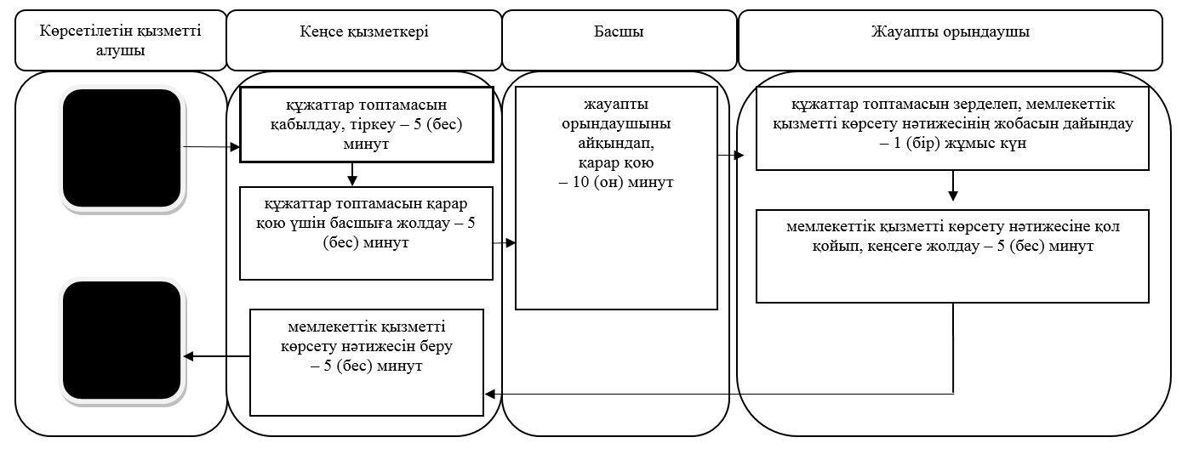

**Портал арқылы мемлекеттік қызметті көрсету кезінде**

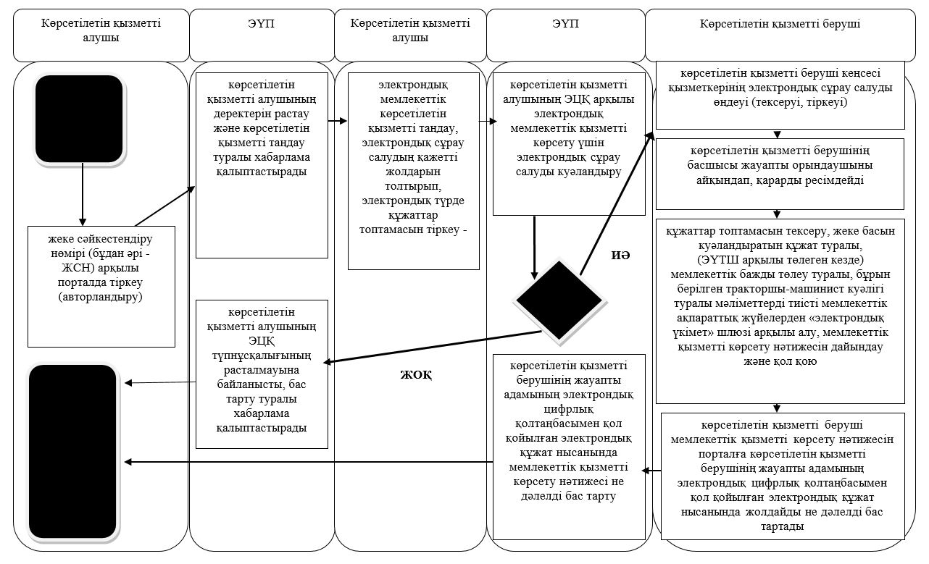

      Шартты белгілер:

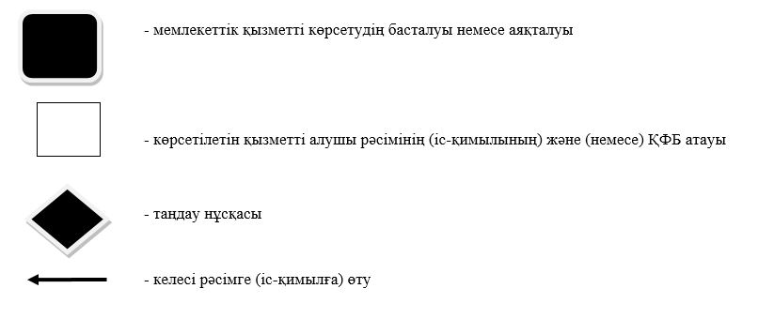

|  |  |
| --- | --- |
|  | Солтүстік Қазақстан облысы әкімдігінің 2018 жылғы "12" сәуірдегі № 103 қаулысына 2-қосымша |
|  | Солтүстік Қазақстан облысы |
|  | әкімдігінің 2015 жылғы "18" қыркүйектегі |
|  | № 362 қаулысымен |
|  | бекітілді |

**"Тракторларды және олардың базасында жасалған өздігінен жүретін шассилер мен механизмдерді, монтаждалған арнайы жабдығы бар тіркемелерді қоса алғанда, олардың тіркемелерін, өздігінен жүретін ауыл шаруашылығы, мелиоративтік және жол - құрылысы машиналары мен механизмдерін, сондай - ақ жүріп өту мүмкіндігі жоғары арнайы машиналарды жыл сайынғы мемлекеттік техникалық байқаудан өткізу" мемлекеттік көрсетілетін қызмет регламенті**

**1. Жалпы ережелер**

      1. Осы "Тракторларды және олардың базасында жасалған өздігінен жүретін шассилер мен механизмдерді, монтаждалған арнайы жабдығы бар тіркемелерді қоса алғанда, олардың тіркемелерін, өздігінен жүретін ауыл шаруашылығы, мелиоративтік және жол - құрылысы машиналары мен механизмдерін, сондай-ақ жүріп өту мүмкіндігі жоғары арнайы машиналарды жыл сайынғы мемлекеттік техникалық байқаудан өткізу" мемлекеттік көрсетілетін қызмет регламенті (бұдан әрі – Регламент) "Техникалық инспекция саласындағы мемлекеттік көрсетілетін қызметтер стандарттарын бекіту туралы" Қазақстан Республикасы Ауыл шаруашылығы министрінің 2015 жылғы 06 мамырдағы № 4 - 3/421 бұйрығымен (Нормативтік құқықтық актілерді мемлекеттік тіркеу тізілімінде № 11766 болып тіркелді) бекітілген "Тракторларды және олардың базасында жасалған өздігінен жүретін шассилер мен механизмдерді, монтаждалған арнайы жабдығы бар тіркемелерді қоса алғанда, олардың тіркемелерін, өздігінен жүретін ауыл шаруашылығы, мелиоративтік және жол - құрылысы машиналары мен механизмдерін, сондай-ақ жүріп өту мүмкіндігі жоғары арнайы машиналарды жыл сайынғы мемлекеттік техникалық байқаудан өткізу" мемлекеттік көрсетілетін қызмет стандартының (бұдан әрі – Стандарт) негізінде әзірленді.

      "Тракторларды және олардың базасында жасалған өздігінен жүретін шассилер мен механизмдерді, монтаждалған арнайы жабдығы бар тіркемелерді қоса алғанда, олардың тіркемелерін, өздігінен жүретін ауыл шаруашылығы, мелиоративтік және жол - құрылысы машиналары мен механизмдерін, сондай - ақ жүріп өту мүмкіндігі жоғары арнайы машиналарды жыл сайынғы мемлекеттік техникалық байқаудан өткізу" мемлекеттік көрсетілетін қызметін (бұдан әрі – мемлекеттік көрсетілетін қызмет) облыстың, аудандардың және облыстық маңызы бар қаланың жергілікті атқарушы органдарымен (бұдан әрі – көрсетілетін қызметті беруші) осы Регламентке 1 - қосымшаға сәйкес көрсетіледі.

      Өтінішті қабылдау және мемлекеттік қызметті көрсету нәтижесін беру:

      1) көрсетілетін қызметті берушінің кеңсесі;

      2) "электрондық үкіметтің" www.egov.kz веб - порталы (бұдан әрі – портал) арқылы жүзеге асырылады.

      2. Мемлекеттік қызметті көрсету нысаны: электрондық (ішінара автоматтандырылған) немесе қағаз түрінде.

      3. Көрсетілетін мемлекеттік қызметтің нәтижесі – инженер - инспектордың қолымен және көрсетілетін қызметті берушінің мөртабанымен куәландырылған тіркеу құжатында (техникалық паспортта) "Ақаусыз" не "Ақаулы" деген жазба.

      Мемлекеттік қызметті көрсету нәтижесін ұсыну нысаны: қағаз түрінде.

      Порталда – инженер - инспектордың машинаны техникалық байқаудан өткізу күнін, орны мен уақытын көрсете отырып, жыл сайынғы мемлекеттік техникалық байқаудан өткізуге дайын екендігі туралы хабарлама.

      Мемлекеттік қызмет заңды және жеке тұлғаларға (бұдан әрі - көрсетілетін қызметті алушы) тегін көрсетіледі.

      4. Өтінішті қабылдау және мемлекеттік қызметті көрсету нәтижесін беру Қазақстан Республикасының еңбек заңнамасына сәйкес демалыс және мереке күндерін қоспағанда, сағат 13.00-ден 14.00-ге дейінгі түскі үзіліспен сағат 9.00-ден 17.30-ға дейін жүзеге асырылады, порталда – жөндеу жұмыстарын жүргізуге байланысты техникалық үзілістерді қоспағанда, тәулік бойы (көрсетілетін қызметті алушы жұмыс уақыты аяқталғаннан кейін, Қазақстан Республикасының еңбек заңнамасына сәйкес демалыс және мереке күндері жүгінген кезде өтініштерді қабылдау және мемлекеттік қызметті көрсету нәтижелерін беру келесі жұмыс күнінде жүзеге асырылады).

**2. Мемлекеттік қызметті көрсету процесінде көрсетілетін қызметті берушінің құрылымдық бөлімшелерінің (қызметкерлерінің) іс-қимылдары тәртібін сипаттау**

      5. Мемлекеттік қызметті көрсету бойынша рәсімді бастауға негіздеме көрсетілетін қызметті алушының не оның өкілінің өтінішті және төменде көрсетілген тиісті құжаттар топтамасын (бұдан әрі – құжаттар топтамасы) не көрсетілетін қызметті алушының электрондық цифрлық қолтаңбасымен куәландырылған электрондық құжат нысанында сұрау салуды ұсынуы болып табылады:

      1) көрсетілетін қызметті берушіге жүгінген кезде:

      машиналарды техникалық байқаудан өткізуге асыру үшін заңды және жеке тұлғалар мынадай құжаттар ұсынады:

      жеке тұлға (не оның оның сенімхат бойынша өкілі):

      Стандартқа 1 - қосымшаға сәйкес нысан бойынша өтінішті;

      машинаны тiркеу құжаты (техникалық паспорт);

      заңды тұлға (не оның оның сенімхат бойынша өкілі):

      Стандартқа 1 - қосымшаға сәйкес нысан бойынша өтінішті;

      машинаны тiркеу құжаты (техникалық паспорт);

      Стандартқа 2 - қосымшаға сәйкес нысан бойынша машиналарды мемлекеттік техникалық қарап - тексеру актісіне енгізу үшін машиналар туралы мәліметтер;

      2) портал арқылы жүгінген кезде:

      Стандартқа 1 - қосымшаға сәйкес электрондық құжат нысанында өтініш;

      машинаны тіркеу құжатының (техникалық паспорттың) электрондық көшірмесі.

      Жеке басын куәландыратын, заңды тұлғаны мемлекеттік тіркеу (қайта тіркеу) туралы құжаттардың мәліметтерін, көрсетілетін қызметті беруші тиісті мемлекеттік ақпараттық жүйелерден "электрондық үкімет" шлюзі арқылы алады.

      Көрсетілетін қызметті алушы барлық қажетті құжаттарды тапсырған кезде:

      көрсетілетін қызметті берушіге – қағаз жеткізгіштегі өтініштің қабылданғанын растау оның көшірмесінде құжаттар топтамасын қабылданған күні мен уақыты көрсетіле отырып, тіркеу туралы белгі қойылғаны болып табылады;

      портал арқылы–көрсетілетін қызметті алушының "жеке кабинетінде" мемлекеттік қызметті көрсету үшін сұрау салудың қабылданғаны туралы мәртебе көрсетіледі.

      Көрсетілетін қызметті алушы осы Регламенттің 5 - тармағында көзделген тізбеге сәйкес құжаттар топтамасын толық ұсынбаған және (немесе) мерзімі өтіп кеткен құжаттарды ұсынған жағдайларда көрсетілетін қызметті беруші өтінішті қабылдаудан бас тартады.

      Көрсетілетін қызметті алушы мемлекеттiк көрсетілетін қызметті алу үшін ұсынған құжаттардың және (немесе) олардағы деректердің (мәліметтердің) шын еместігі анықталған жағдайда көрсетілетін қызметті беруші мемлекеттiк көрсетілетін қызметті көрсетуден бас тартады.

      6. Мемлекеттік қызметті көрсету процесінің құрамына мынадай рәсімдер (іс-қимылдар) кіреді:

      1) көрсетілетін қызметті беруші кеңсесінің қызметкері көрсетілетін қызметті алушының өтініші мен құжаттар топтамасын қабылдап, өтінішті тіркейді, қабылданған күні мен уақытын, кіріс нөмірін, тіркеу күнін, өтінішті қабылдаған лауазымды адамның тегі мен аты-жөнін, мемлекеттік көрсетілетін қызметті алу күнін (уақытын) және құжаттарды беру орнын көрсете отырып, өтініштің көшірмесіне құжаттардың қабылданғаны туралы мөртабан қояды 30 (отыз) минут;

      2) көрсетілетін қызметті берушінің басшысы жауапты орындаушыны айқындап, қарар қояды және көрсетілетін қызметті алушының құжаттар топтамасын жауапты орындаушыға жолдайды – 10 (он) минут;

      3) көрсетілетін қызметті берушінің жауапты орындаушысы көрсетілетін қызметті алушының құжаттар топтамасының осы Регламенттің 5-тармағы 1) тармақшасындағы талаптарға сәйкестігін тексеріп, мемлекеттік қызметті көрсету нәтижесінің жобасын не мемлекеттік қызметті көрсетуден бас тарту туралы дәлелді жауапты дайындайды – 14 (он төрт) жұмыс күні;

      4) көрсетілетін қызметті беруші кеңсесінің қызметкері көрсетілетін қызметті алушыға не оның өкіліне мемлекеттік қызметті көрсету нәтижесін береді – 5 (бес) минут.

      7. Келесі рәсімді (іс - қимылды) орындауды бастау үшін негіз болатын мемлекеттік қызметті көрсету бойынша рәсімнің (іс - қимылдың) нәтижесі:

      1) құжаттар топтамасын қабылдау және тіркеу;

      2) қарар салу;

      3) мемлекеттік қызметті көрсету нәтижесінің жобасы;

      4) көрсетілетін қызметті алушыға мемлекеттік қызметті көрсету нәтижесін беру.

**3. Мемлекеттік қызметті көрсету процесінде көрсетілетін қызметті берушінің құрылымдық бөлімшелерінің (қызметкерлерінің) өзара іс-қимылы тәртібін сипаттау**

      8. Мемлекеттік қызметті көрсету процесіне көрсетілетін қызметті берушінің мынадай құрылымдық бөлімшелері (қызметкерлері) қатысады:

      1) көрсетілетін қызметті беруші кеңсесінің қызметкері;

      2) көрсетілетін қызметті берушінің басшысы;

      3) көрсетілетін қызметті берушінің жауапты орындаушысы.

      9. Әрбір рәсімнің (іс - қимылдың) ұзақтығын көрсете отырып, құрылымдық бөлімшелер (қызметкерлер) арасындағы рәсімдердің (іс-қимылдардың) реттілігін сипаттау:

      1) көрсетілетін қызметті беруші кеңсесінің қызметкері көрсетілетін қызметті алушының өтініші мен құжаттар топтамасын қабылдап, өтінішті тіркейді, қабылданған күні мен уақытын, кіріс нөмірін, тіркеу күнін, өтінішті қабылдаған лауазымды адамның тегі мен аты-жөнін, мемлекеттік көрсетілетін қызметті алу күнін (уақытын) және құжаттарды беру орнын көрсете отырып, өтініштің көшірмесіне құжаттардың қабылданғаны туралы мөртабан қояды - 30 (отыз) минут;

      2) көрсетілетін қызметті берушінің басшысы жауапты орындаушыны айқындап, қарар қояды және көрсетілетін қызметті алушының құжаттар топтамасын жауапты орындаушыға жолдайды –10 (он) минут;

      3) көрсетілетін қызметті берушінің жауапты орындаушысы көрсетілетін қызметті алушының құжаттар топтамасының осы Регламенттің 5-тармағы 1) тармақшасындағы талаптарға сәйкестігін тексеріп, мемлекеттік қызметті көрсету нәтижесінің жобасын не мемлекеттік қызметті көрсетуден бас тарту туралы дәлелді жауапты дайындайды – 14 (он төрт) жұмыс күні;

      4) көрсетілетін қызметті беруші кеңсесінің қызметкері көрсетілетін қызметті алушыға не оның өкіліне мемлекеттік қызметті көрсету нәтижесін береді – 5 (бес) минут.

**4. Мемлекеттік қызметті көрсету процесінде "Азаматтарға арналған үкімет" мемлекеттік корпорациясымен және (немесе) өзге де көрсетілетін қызметті берушілермен өзара іс - қимыл тәртібін, сондай - ақ ақпараттық жүйелерді пайдалану тәртібін сипаттау**

      10. Портал арқылы жүгінген кезде көрсетілетін қызметті алушы не оның өкілі көрсетілетін қызметті алушының электрондық цифрлық қолтаңбасымен (бұдан әрі-ЭЦҚ) куәландырылған электрондық құжат нысанында сұрау салады;

      Портал арқылы жүгінген жағдайда, "жеке кабинетте" мемлекеттік қызметті көрсету нәтижесін алу күні көрсетіле отырып, мемлекеттік қызметті көрсету үшін сұрау салудың қабылданғаны туралы мәртебе көрсетіледі.

      11. "Электрондық үкіметтің" веб - порталы арқылы мемлекеттік қызметті көрсету кезінде жүгіну тәртібін және көрсетілетін қызметті беруші мен көрсетілетін қызметті алушы рәсімдерінің (іс - қимылдарының) реттілігін сипаттау:

      1) көрсетілетін қызметті алушыны жеке сәйкестендіру нөмірі (бұдан әрі - ЖСН) арқылы порталда тіркеу (авторландыру);

      2) көрсетілетін қызметті алушының электрондық мемлекеттік көрсетілетін қызметті таңдауы, электрондық сұрау салудың қажетті жолдарын толтырып, құжаттар топтамасын тіркеуі;

      3) электрондық үкімет порталында (бұдан әрі - ЭҮП) ЭЦҚ тіркеу куәлігінің әрекет ету мерзімін және тізімде қайтарылған (күші жойылған) тіркеу куәліктерінің жоқтығын, сондай-ақ сұрау салуда көрсетілген ЖСН мен ЭЦҚ тіркеу куәлігінде көрсетілген ЖСН арасындағы сәйкестендіру деректерінің сәйкестігін тексеру. ЭЦҚ түпнұсқалығының расталмауына байланысты, сұрау салынған көрсетілетін қызметтен бас тарту туралы хабарлама қалыптастыру не көрсетілетін қызметті алушының ЭЦҚ арқылы электрондық мемлекеттік қызметті көрсету үшін электрондық сұрау салуды куәландыру;

      4) көрсетілетін қызметті берушінің электрондық сұрау салуды өңдеуі (тексеруі, тіркеуі);

      5) көрсетілетін қызметті беруші рәсімдерді (іс-қимылдарды) мемлекеттік қызметті көрсету процесінде көрсетілетін қызметті берушінің құрылымдық бөлімшелерінің (қызметкерлерінің) өзара іс-қимылы тәртібінің сипатталуына сәйкес жүзеге асырады;

      6) мемлекеттік қызметті көрсету орнының мекенжайы, қарауға арналған құжаттарды қабылдау және мерзімі туралы хабарламаны не ұсынылған құжаттардың толық болмау фактісі анықталған жағдайда дәлелді жауапты көрсетілетін қызметті алушының "жеке кабинетіне" көрсетілетін қызметті берушімен жіберу;

      7) көрсетілетін қызметті алушының "жеке кабинетінің" мемлекеттік көрсетілетін қызметті алу тарихынан электрондық сұрау салудың мәртебесі және мемлекеттік қызметті көрсету мерзімі туралы не ұсынылған құжаттардың толық болмау фактісі анықталған жағдайда, дәлелді бас тарту туралы хабарламаны алуы.

      Мемлекеттік қызмет "Азаматтарға арналған үкімет" мемлекеттік корпорациясы арқылы көрсетілмейді.

      Мемлекеттік қызметті көрсету процесінде көрсетілетін қызметті берушінің құрылымдық бөлімшелерінің (қызметкерлерінің) рәсімдері (іс-қимылдары) реттілігін, өзара іс-қимылдарын толық сипаттау, сондай-ақ өзге де көрсетілетін қызметті берушілермен өзара іс-қимылы тәртібін сипаттау осы Регламентке 2-қосымшаға сәйкес мемлекеттік қызметті көрсетудің бизнес-процесстерінің анықтамалығында көрсетіледі.

|  |  |
| --- | --- |
|  | "Тракторларды және олардың базасында жасалған өздігінен |
|  | жүретін шассилер мен механизмдерді, монтаждалған арнайы |
|  | жабдығы бар тіркемелерді қоса алғанда, олардың тіркемелерін, |
|  | өздігінен жүретін ауыл шаруашылығы, мелиоративтік және жол-құрылысы |
|  | машиналары мен механизмдерін, сондай-ақ жүріп өту |
|  | мүмкіндігі жоғары арнайы машиналарды жыл сайынғы |
|  | мемлекеттік техникалық байқаудан өткізу" |
|  | мемлекеттік көрсетілетін қызмет регламентіне |
|  | 1-қосымша |

**Көрсетілетін қызметті берушілер**

|  |  |  |
| --- | --- | --- |
| Уәкілетті органдардың атауы | Орналасқан жері | Жұмыс режимі |
| "Солтүстік Қазақстан облысы әкімдігінің ауыл шаруашылығы басқармасы" коммуналдық мемлекеттік мекемесі | Петропавл қаласы, Парк көшесі, 57 В | Қазақстан Республикасының еңбек заңнамасына сәйкес демалыс және мереке күндерінен басқа, дүйсенбі – жұма аралығында сағат 9.00 - ден 18.30 - ға дейін, түскі үзіліс сағат 13.00 - ден 14.30 - ға дейін |
| "Солтүстік Қазақстан облысы Айыртау ауданы әкімдігінің ауыл шаруашылығы бөлімі" коммуналдық мемлекеттік мекемесі | Айыртау ауданы, Саумалкөл ауылы, Достық көшесі,15 | Қазақстан Республикасының еңбек заңнамасына сәйкес демалыс және мереке күндерінен басқа, дүйсенбі – жұма аралығында сағат 9.00 - ден 18.30 - ға дейін, түскі үзіліс сағат 13.00 - ден 14.30 - ға дейін |
| "Солтүстік Қазақстан облысы Ақжар ауданы әкімдігінің ауыл шаруашылығы бөлімі" коммуналдық мемлекеттік мекемесі | Ақжар ауданы, Талшық ауылы, Целинная көшесі, 13 | Қазақстан Республикасының еңбек заңнамасына сәйкес демалыс және мереке күндерінен басқа, дүйсенбі – жұма аралығында сағат 9.00 - ден 18.30 - ға дейін, түскі үзіліс сағат 13.00 - ден 14.30 - ға дейін |
| "Солтүстік Қазақстан облысы Аққайың ауданы әкімдігінің ауыл шаруашылығы бөлімі" коммуналдық мемлекеттік мекемесі | Аққайың ауданы, Смирнов ауылы, Народная көшесі, 37 | Қазақстан Республикасының еңбек заңнамасына сәйкес демалыс және мереке күндерінен басқа, дүйсенбі – жұма аралығында сағат 9.00 - ден 18.30 - ға дейін, түскі үзіліс сағат 13.00 - ден 14.30 - ға дейін |
| "Солтүстік Қазақстан облысы Есіл ауданы әкімдігінің ауыл шаруашылығы бөлімі" коммуналдық мемлекеттік мекемесі | Есіл ауданы, Явленка ауылы, Ленин көшесі, 20 | Қазақстан Республикасының еңбек заңнамасына сәйкес демалыс және мереке күндерінен басқа, дүйсенбі – жұма аралығында сағат 9.00 - ден 18.30 - ға дейін, түскі үзіліс сағат 13.00 - ден 14.30 - ға дейін |
| "Солтүстік Қазақстан облысы Жамбыл ауданы әкімдігінің ауыл шаруашылығы бөлімі" коммуналдық мемлекеттік мекемесі | Жамбыл ауданы, Преснов ауылы, Дружба көшесі, 6 | Қазақстан Республикасының еңбек заңнамасына сәйкес демалыс және мереке күндерінен басқа, дүйсенбі – жұма аралығында сағат 9.00 - ден 18.30 - ға дейін, түскі үзіліс сағат 13.00 - ден 14.30 - ға дейін |
| "Солтүстік Қазақстан облысы М. Жұмабаев ауданы әкімдігінің ауыл шаруашылығы бөлімі" коммуналдық мемлекеттік мекемесі | Мағжан Жұмабаев ауданы, Булаев қаласы, Пионерская көшесі, 2а | Қазақстан Республикасының еңбек заңнамасына сәйкес демалыс және мереке күндерінен басқа, дүйсенбі – жұма аралығында сағат 9.00 - ден 18.30 - ға дейін, түскі үзіліс сағат 13.00 - ден 14.30 - ға дейін |
| "Солтүстік Қазақстан облысы Қызылжар ауданы әкімдігінің ауыл шаруашылығы бөлімі" коммуналдық мемлекеттік мекемесі | Қызылжар ауданы, Бескөл ауылы, Институтская көшесі, 1 | Қазақстан Республикасының еңбек заңнамасына сәйкес демалыс және мереке күндерінен басқа, дүйсенбі – жұма аралығында сағат 9.00 - ден 18.30 - ға дейін, түскі үзіліс сағат 13.00 - ден 14.30 - ға дейін |
| "Солтүстік Қазақстан облысы Мамлют ауданы әкімдігінің ауыл шаруашылығы бөлімі" коммуналдық мемлекеттік мекемесі | Мамлют ауданы, Мамлют қаласы, А. Құнанбаев көшесі, 5 | Қазақстан Республикасының еңбек заңнамасына сәйкес демалыс және мереке күндерінен басқа, дүйсенбі – жұма аралығында сағат 9.00 - ден 18.30 - ға дейін, түскі үзіліс сағат 13.00 - ден 14.30 - ға дейін |
| "Солтүстік Қазақстан облысы Ғабит Мүсірепов атындағы аудан әкімдігінің ауыл шаруашылығы бөлімі" коммуналдық мемлекеттік мекемесі | Ғабит Мүсірепов атындағы аудан, Новоишим ауылы, Абылай хан көшесі, 28 | Қазақстан Республикасының еңбек заңнамасына сәйкес демалыс және мереке күндерінен басқа, дүйсенбі – жұма аралығында сағат 9.00 - ден 18.30 - ға дейін, түскі үзіліс сағат 13.00 - ден 14.30 - ға дейін |
| "Солтүстік Қазақстан облысы Тайынша атындағы аудан әкімдігінің ауыл шаруашылығы бөлімі" коммуналдық мемлекеттік мекемесі | Тайынша ауданы, Тайынша қаласы, Қазақстан Конституциясы көшесі, 197 | Қазақстан Республикасының еңбек заңнамасына сәйкес демалыс және мереке күндерінен басқа, дүйсенбі – жұма аралығында сағат 9.00 - ден 18.30 - ға дейін, түскі үзіліс сағат 13.00 - ден 14.30 - ға дейін |
| "Солтүстік Қазақстан облысы Тимирязев атындағы аудан әкімдігінің ауыл шаруашылығы бөлімі" коммуналдық мемлекеттік мекемесі | Тимирязев ауданы, Тимирязев ауылы, Шоқан Уәлиханов көшесі, 1 | Қазақстан Республикасының еңбек заңнамасына сәйкес демалыс және мереке күндерінен басқа, дүйсенбі – жұма аралығында сағат 9.00 - ден 18.30 - ға дейін, түскі үзіліс сағат 13.00 - ден 14.30 - ға дейін |
| "Солтүстік Қазақстан облысы Уәлиханов атындағы аудан әкімдігінің ауыл шаруашылығы бөлімі" коммуналдық мемлекеттік мекемесі | Уәлиханов ауданы, Кішкенекөл ауылы, Жамбыл көшесі, 76 | Қазақстан Республикасының еңбек заңнамасына сәйкес демалыс және мереке күндерінен басқа, дүйсенбі – жұма аралығында сағат 9.00 - ден 18.30 - ға дейін, түскі үзіліс сағат 13.00 - ден 14.30 - ға дейін |
| "Солтүстік Қазақстан облысы Шал ақын аудан әкімдігінің ауыл шаруашылығы бөлімі" коммуналдық мемлекеттік мекемесі | Шал ақын ауданы, Сергеевка қаласы, Победа көшесі, 35 | Қазақстан Республикасының еңбек заңнамасына сәйкес демалыс және мереке күндерінен басқа, дүйсенбі – жұма аралығында сағат 9.00 - ден 18.30 - ға дейін, түскі үзіліс сағат 13.00 - ден 14.30 - ға дейін |

|  |  |
| --- | --- |
|  | "Тракторларды және олардың базасында жасалған өздігінен |
|  | жүретін шассилер мен механизмдерді, монтаждалған арнайы |
|  | жабдығы бар тіркемелерді қоса алғанда, олардың тіркемелерін, |
|  | өздігінен жүретін ауыл шаруашылығы, мелиоративтік және |
|  | жол - құрылысы машиналары мен механизмдерін, |
|  | сондай - ақ жүріп өту мүмкіндігі жоғары арнайы машиналарды |
|  | жыл сайынғы мемлекеттік техникалық байқаудан өткізу" |
|  | мемлекеттік көрсетілетін қызмет регламентіне |
|  | 2 - қосымша |

**"Тракторларды және олардың базасында жасалған өздігінен жүретін шассилер мен механизмдерді, монтаждалған арнайы жабдығы бар тіркемелерді қоса алғанда, олардың тіркемелерін, өздігінен жүретін ауыл шаруашылығы, мелиоративтік және жол - құрылысы машиналары мен механизмдерін, сондай - ақ жүріп өту мүмкіндігі жоғары арнайы машиналарды жыл сайынғы мемлекеттік техникалық байқаудан өткізу" мемлекеттік қызметін көрсету бизнес - процесстерінің анықтамалығы**

**Көрсетілетін қызметті берушінің кеңсесі арқылы мемлекеттік қызметті көрсету кезінде**

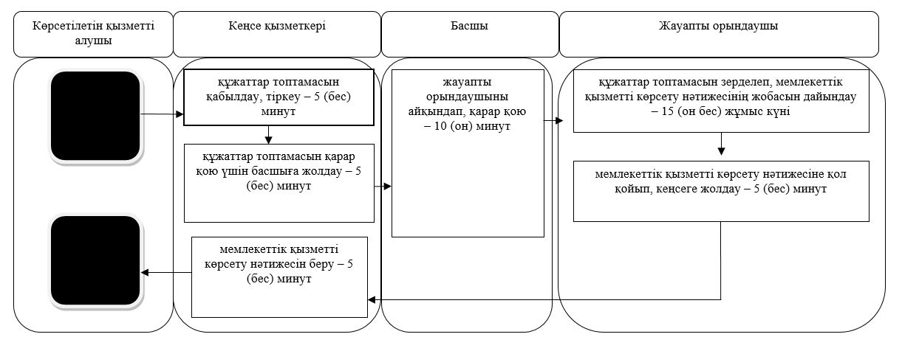

**Портал арқылы мемлекеттік қызметті көрсету кезінде**

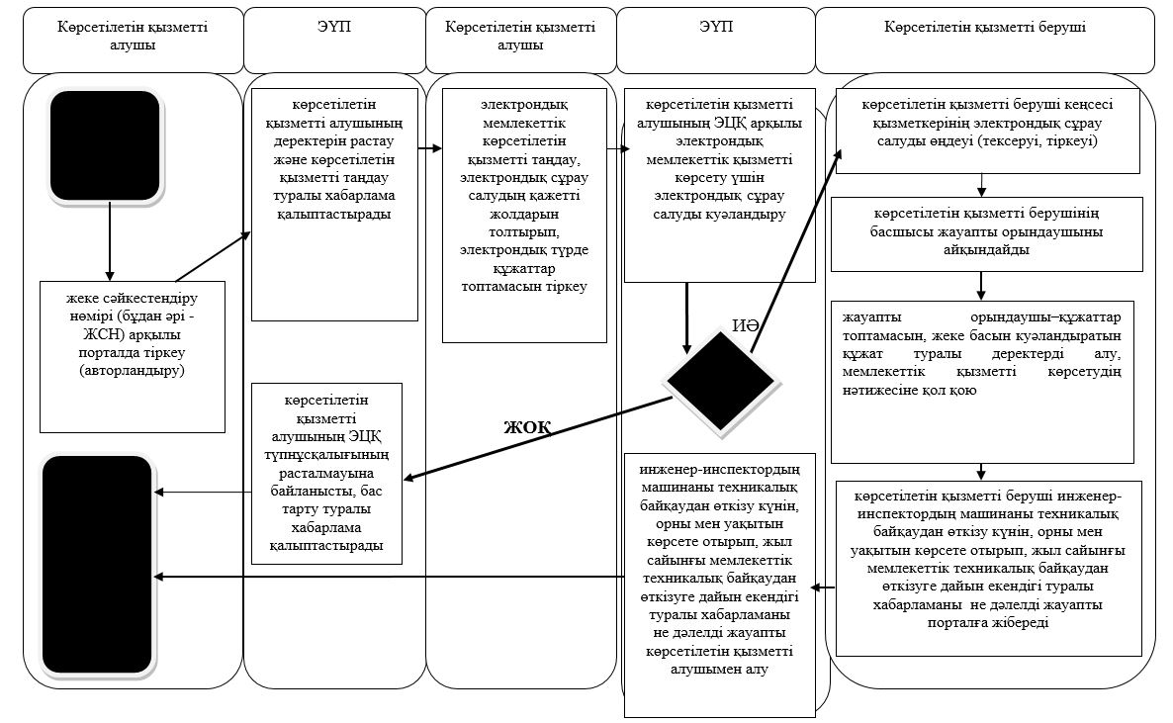

      Шартты белгілер:

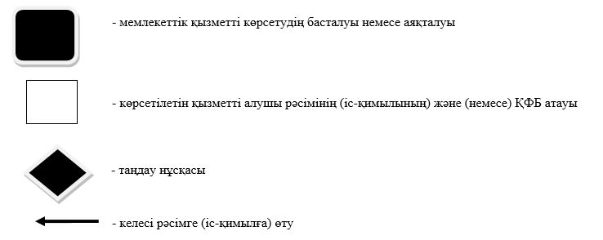

|  |  |
| --- | --- |
|  | Солтүстік Қазақстан облысы әкімдігінің 2018 жылғы "12" сәуірдегі № 103 қаулысына 3-қосымша |
|  | Солтүстік Қазақстан облысы |
|  | әкімдігінің 2015 жылғы "18" қыркүйектегі |
|  | № 362 қаулысымен |
|  | бекітілді |

**"Тракторларға және олардың базасында жасалған өздiгiнен жүретiн шассилер мен механизмдерге, монтаждалған арнайы жабдығы бар тiркемелердi қоса алғанда, олардың тiркемелерiне, өздiгiнен жүретiн ауыл шаруашылығы, мелиоративтiк және жол - құрылыс машиналары мен механизмдеріне, сондай - ақ жүрiп өту мүмкiндiгi жоғары арнайы машиналарға ауыртпалықтың жоқ (бар) екендігі туралы ақпарат беру" мемлекеттiк көрсетілетін қызмет регламенті**

**1. Жалпы ережелер**

      1. Осы "Тракторларға және олардың базасында жасалған өздiгiнен жүретiн шассилер мен механизмдерге, монтаждалған арнайы жабдығы бар тiркемелердi қоса алғанда, олардың тiркемелерiне, өздiгiнен жүретiн ауыл шаруашылығы, мелиоративтiк және жол - құрылыс машиналары мен механизмдеріне, сондай-ақ жүрiп өту мүмкiндiгi жоғары арнайы машиналарға ауыртпалықтың жоқ (бар) екендігі туралы ақпарат беру" мемлекеттік көрсетілетін қызмет регламенті (бұдан әрі – Регламент) "Техникалық инспекция саласындағы мемлекеттік көрсетілетін қызметтер стандарттарын бекіту туралы" Қазақстан Республикасы Ауыл шаруашылығы министрінің 2015 жылғы 06 мамырдағы № 4 - 3/421 бұйрығымен (Нормативтік құқықтық актілерді мемлекеттік тіркеу тізілімінде № 11766 болып тіркелді) бекітілген "Тракторларға және олардың базасында жасалған өздiгiнен жүретiн шассилер мен механизмдерге, монтаждалған арнайы жабдығы бар тiркемелердi қоса алғанда, олардың тiркемелерiне, өздiгiнен жүретiн ауыл шаруашылығы, мелиоративтiк және жол-құрылыс машиналары мен механизмдеріне, сондай-ақ жүрiп өту мүмкiндiгi жоғары арнайы машиналарға ауыртпалықтың жоқ (бар) екендігі туралы ақпарат беру" мемлекеттік көрсетілетін қызмет стандартының негізінде әзірленді.

      "Тракторларға және олардың базасында жасалған өздiгiнен жүретiн шассилер мен механизмдерге, монтаждалған арнайы жабдығы бар тiркемелердi қоса алғанда, олардың тiркемелерiне, өздiгiнен жүретiн ауыл шаруашылығы, мелиоративтiк және жол - құрылыс машиналары мен механизмдеріне, сондай-ақ жүрiп өту мүмкiндiгi жоғары арнайы машиналарға ауыртпалықтың жоқ (бар) екендігі туралы ақпарат беру" мемлекеттік көрсетілетін қызметін (бұдан әрі – мемлекеттік көрсетілетін қызмет) облыстың, аудандардың және облыстық маңызы бар қаланың жергілікті атқарушы органдарымен (бұдан әрі – көрсетілетін қызметті беруші) осы Регламентке 1 - қосымшаға сәйкес көрсетіледі.

      Өтінішті қабылдау және мемлекеттік қызметті көрсету нәтижесін беру:

      1) осы Регламентке 2 - қосымшаға сәйкес ""Азаматтарға арналған үкімет" мемлекеттік корпорация" коммерциялық емес акционерлік қоғамы (бұдан әрі – Мемлекеттік корпорация);

      2) "электрондық үкіметтің" www.egov.kz веб-порталы (бұдан әрі–портал) арқылы жүзеге асырылады.

      2. Мемлекеттік қызметті көрсету нысаны: электрондық (толығымен автоматтандырылған) немесе қағаз түрінде.

      3. Мемлекеттік қызметті көрсету нәтижесі – жылжымалы мүлік кепілін тіркеу тізілімінен үзінді-көшірме.

      Мемлекеттік қызметті көрсету нәтижесін ұсыну нысаны: электрондық түрінде.

      4. Мемлекеттік қызмет заңды және жеке тұлғаларға (бұдан әрі – көрсетілетін қызметті алушы) тегін көрсетіледі.

      5. Өтінішті қабылдау және мемлекеттік қызметті көрсету нәтижесін беру Қазақстан Республикасының еңбек заңнамасына сәйкес демалыс және мереке күндерін қоспағанда, сағат 13.00-ден 14.00-ге дейінгі түскі үзіліспен сағат 9.00-ден 17.30-ға дейін жүзеге асырылады, порталда – жөндеу жұмыстарын жүргізуге байланысты техникалық үзілістерді қоспағанда, тәулік бойы (көрсетілетін қызметті алушы жұмыс уақыты аяқталғаннан кейін, Қазақстан Республикасының еңбек заңнамасына сәйкес демалыс және мереке күндері жүгінген кезде өтініштерді қабылдау және мемлекеттік қызметті көрсету нәтижелерін беру келесі жұмыс күнінде жүзеге асырылады).

**2. Мемлекеттік қызметті көрсету процесінде көрсетілетін қызметті берушінің құрылымдық бөлімшелерінің (қызметкерлерінің) іс-қимылдары тәртібін сипаттау**

      6. Мемлекеттік қызметті көрсету бойынша рәсімді бастауға негіздеме көрсетілетін қызметті алушының не оның өкілінің өтінішті және төменде көрсетілген тиісті құжаттар топтамасын (бұдан әрі – құжаттар топтамасы) не көрсетілетін қызметті алушының электрондық цифрлық қолтаңбасымен куәландырылған электрондық құжат нысанында сұрау салуды ұсынуы болып табылады:

      1) Мемлекеттік корпорацияға жүгінген кезде:

      Стандартқа 1 - қосымшаға сәйкес нысан бойынша өтініш;

      жеке басты куәландыратын құжат, ал өкілі – оның өкілетін растайтын құжат және жеке басты куәландыратын құжат (сәйкестендіру үшін);

      2) порталға жүгінген кезде:

      Стандартқа 1 – қосымшаға сәйкес электрондық құжат нысанындағы өтініш.

      Жеке басты куәландыратын, заңды тұлғаларды мемлекеттік тіркеу (қайта тіркеу) туралы құжаттың мәліметтерін көрсетілетін қызметті беруші тиісті мемлекеттік ақпараттық жүйелерден "электрондық үкімет" шлюзі арқылы алады.

      7. Мемлекеттік қызметті көрсету процесінің құрамына мынадай рәсімдер (іс - қимылдар) кіреді:

      1) көрсетілетін қызметті беруші кеңсесінің қызметкері Мемлекеттік корпорациядан өтініш пен құжаттар топтамасын қабылдайды, тіркейді, тіркелген өтініш пен құжаттар топтамасын басшыға жібереді – 15 (он бес) минут;

      2) көрсетілетін қызметті берушінің басшысы хат-хабармен танысып, жауапты орындаушыны айқындайды, қарарды ресімдейді, құжаттарды жауапты орындаушыға жолдайды – 15 (он бес) минут;

      3) жауапты орындаушы құжаттар топтамасының Регламенттің 6-тармағындағы талаптарға сәйкестігін тексереді, ауыртпалықтың жоқ (бар) екендігі туралы ақпаратты дерекқор бойынша тексеріп, мемлекеттік қызметті көрсету нәтижесін қалыптастырады – 6 (алты) сағат;

      4) кеңсе қызметкері мемлекеттік қызметті көрсету нәтижесін тіркеп, Мемлекеттік корпорацияға жолдайды –15 (он бес) минут.

      8. Келесі рәсімді (іс - қимылды) орындауды бастау үшін негіз болатын мемлекеттік қызметті көрсету бойынша рәсімнің (іс - қимылдың) нәтижесі:

      1) өтінішті және құжаттар топтамасын қабылдау, тіркеу,

      2) көрсетілетін қызметті берушінің жауапты орындаушысын айқындап, басшының қарарын ресімдеуі;

      3) мемлекеттік қызметті көрсету нәтижесі;

      4) мемлекеттік қызметті көрсету нәтижесін тіркеу және Мемлекеттік корпорацияға (кеңсе қызметкері) жолдау.

**3. Мемлекеттік қызметті көрсету процесінде көрсетілетін қызметті берушінің құрылымдық бөлімшелерінің (қызметкерлерінің) өзара іс-қимылы тәртібін сипаттау**

      9. Мемлекеттік қызметті көрсету процесіне көрсетілетін қызметті берушінің мынадай құрылымдық бөлімшелері (қызметкерлері) қатысады:

      1) көрсетілетін қызметті беруші кеңсесінің қызметкері;

      2) көрсетілетін қызметті берушінің басшысы;

      3) көрсетілетін қызметті берушінің жауапты орындаушысы.

      10. Әрбір рәсімнің (іс - қимылдың) ұзақтығын көрсете отырып, құрылымдық бөлімшелер (қызметкерлер) арасындағы рәсімдердің (іс-қимылдардың) реттілігін сипаттау:

      1) көрсетілетін қызметті беруші кеңсесінің қызметкері Мемлекеттік корпорациядан өтініш пен құжаттар топтамасын қабылдайды, тіркейді, тіркелген өтініш пен құжаттар топтамасын басшыға жібереді – 15 (он бес) минут;

      2) көрсетілетін қызметті берушінің басшысы хат-хабармен танысып, жауапты орындаушыны айқындайды, қарарды ресімдейді, құжаттарды жауапты орындаушыға жолдайды – 15 (он бес) минут;

      3) жауапты орындаушы құжаттар топтамасының Регламенттің 4-тармағындағы талаптарға сәйкестігін тексереді, ауыртпалықтың жоқ (бар) екендігі туралы ақпаратты дерекқор бойынша тексеріп, мемлекеттік қызметті көрсету нәтижесін қалыптастырады – 6 (алты) сағат;

      4) кеңсе қызметкері мемлекеттік қызметті көрсету нәтижесін тіркеп, Мемлекеттік корпорацияға жолдайды –15 (он бес) минут.

**4. Мемлекеттік қызмет көрсету процесінде Мемлекеттік корпорациямен және (немесе) өзге де көрсетілетін қызметті берушілермен өзара іс-қимыл тәртібін, сондай-ақ ақпараттық жүйелерді пайдалану тәртібін сипаттау**

      11. Мемлекеттік корпорация арқылы мемлекеттік қызметті көрсеткен кезде көрсетілетін қызметті берушінің рәсімдерінің (іс-қимылдарының) реттілігін және жүгіну тәртібін сипаттау:

      1) Мемлекеттік корпорацияның инспекторы құжаттарды қабылдап, ұсынылған құжаттардың толықтығын тексереді не стандартқа 1-қосымшаға сәйкес электрондық құжат нысанында сұрау салуды қабылдайды, Мемлекеттік корпорацияның инспекторы толық құжаттар топтамасы болған кезде оларды Мемлекеттік корпорацияның жинақтау бөлімінің инспекторына тапсырады, ал ол өз кезегінде оларды жергілікті атқарушы органға жолдайды – 1 (бір) сағат.

      2) көрсетілетін қызметті беруші мемлекеттік қызмет көрсету процесінде көрсетілетін қызметті берушінің құрылымдық бөлімшелерінің (қызметкерлерінің) өзара іс-қимылы тәртібінің сипаттамасына сәйкес рәсімді (іс-қимылды) жүзеге асырады, және мемлекеттік қызмет көрсету нәтижесін Мемлекеттік корпорацияның жинақтау бөлімінің инспекторына жолдайды – 6 (алты) жұмыс күні.

      3) Мемлекеттік корпорацияның жинақтау бөлімінің инспекторы өз кезегінде тізілімнен үзінді көшірмені және мемлекеттік қызмет көрсету нәтижесін береді –15 (он бес) минут.

      Мемлекеттік қызметті көрсету процесінде көрсетілетін қызметті берушінің құрылымдық бөлімшелерінің (қызметкерлерінің) рәсімдері (іс-қимылдары) реттілігін, өзара іс-қимылдарын толық сипаттау, сондай-ақ өзге де көрсетілетін қызметті берушілермен өзара іс-қимылы тәртібін сипаттау осы Регламентке 3-қосымшаға сәйкес мемлекеттік қызметті көрсетудің бизнес-процесстерінің анықтамалығында көрсетіледі.

      12. "Электрондық үкіметтің" веб-порталы арқылы мемлекеттік қызметті көрсету кезінде жүгіну тәртібін және көрсетілетін қызметті беруші мен көрсетілетін қызметті алушы рәсімдерінің (іс - қимылдарының) реттілігін сипаттау:

      1) көрсетілетін қызметті алушыны жеке сәйкестендіру нөмірі (бұдан әрі - ЖСН) арқылы порталда тіркеу (авторландыру);

      2) көрсетілетін қызметті алушының электрондық мемлекеттік көрсетілетін қызметті таңдауы, электрондық сұрау салудың қажетті жолдарын толтырып, құжаттар топтамасын тіркеуі;

      3) электрондық үкімет порталында (бұдан әрі - ЭҮП) ЭЦҚ тіркеу куәлігінің әрекет ету мерзімін және тізімде қайтарылған (күші жойылған) тіркеу куәліктерінің жоқтығын, сондай - ақ сұрау салуда көрсетілген ЖСН мен ЭЦҚ тіркеу куәлігінде көрсетілген ЖСН арасындағы сәйкестендіру деректерінің сәйкестігін тексеру. ЭЦҚ түпнұсқалығының расталмауына байланысты, сұрау салынған көрсетілетін қызметтен бас тарту туралы хабарлама қалыптастыру не көрсетілетін қызметті алушының ЭЦҚ арқылы электрондық мемлекеттік қызметті көрсету үшін электрондық сұрау салуды куәландыру;

      4) көрсетілетін қызметті берушінің электрондық сұрау салуды өңдеуі (тексеруі, тіркеуі);

      5) көрсетілетін қызметті беруші рәсімдерді (іс-қимылдарды) мемлекеттік қызметті көрсету процесінде көрсетілетін қызметті берушінің құрылымдық бөлімшелерінің (қызметкерлерінің) өзара іс - қимылы тәртібінің сипатталуына сәйкес жүзеге асырады;

      6) мемлекеттік қызметті көрсету орнының мекенжайы, қарауға арналған құжаттарды қабылдау және мерзімі туралы хабарламаны не ұсынылған құжаттардың толық болмау фактісі анықталған жағдайда дәлелді жауапты көрсетілетін қызметті алушының "жеке кабинетіне" көрсетілетін қызметті берушімен жіберу;

      7) көрсетілетін қызметті алушының "жеке кабинетінің" мемлекеттік көрсетілетін қызметті алу тарихынан электрондық сұрау салудың мәртебесі және мемлекеттік қызметті көрсету мерзімі туралы не ұсынылған құжаттардың толық болмау фактісі анықталған жағдайда, дәлелді бас тарту туралы хабарламаны алуы.

      Мемлекеттік қызметті көрсету процесінде көрсетілетін қызметті берушінің құрылымдық бөлімшелерінің (қызметкерлерінің) рәсімдері (іс - қимылдары) реттілігін, өзара іс - қимылдарын толық сипаттау, сондай - ақ өзге де көрсетілетін қызметті берушілермен өзара іс - қимылы тәртібін сипаттау осы Регламентке 4 - қосымшаға сәйкес мемлекеттік қызметті көрсетудің бизнес - процесстерінің анықтамалығында көрсетіледі.

|  |  |
| --- | --- |
|  | "Тракторларды және олардың базасында жасалған |
|  | өздігінен жүретін шассилермен механизмдерді, |
|  | өздігінен жүретін ауыл шаруашылығы, мелиоративтік |
|  | және жол-құрылыс машиналары мен механизмдерін, |
|  | сондай-ақ жүріп өту мүмкіндігі жоғары арнайы |
|  | машиналарды жүргізу құқығына куәліктер беру" |
|  | мемлекеттік көрсетілетін қызмет регламентіне |
|  | 1-қосымша |

**Көрсетілетін қызметті берушілер**

|  |  |  |
| --- | --- | --- |
| Уәкілетті органдардың атауы | Орналасқан жері | Жұмыс режимі |
| "Солтүстік Қазақстан облысы әкімдігінің ауыл шаруашылығы басқармасы" коммуналдық мемлекеттік мекемесі | Петропавл қаласы, Парк көшесі, 57 В | Қазақстан Республикасының еңбек заңнамасына сәйкес демалыс және мереке күндерінен басқа, дүйсенбі – жұма аралығында сағат 9.00 - ден 18.30 - ға дейін, түскі үзіліс сағат 13.00 - ден 14.30 - ға дейін |
| "Солтүстік Қазақстан облысы Айыртау ауданы әкімдігінің ауыл шаруашылығы бөлімі" коммуналдық мемлекеттік мекемесі | Айыртау ауданы, Саумалкөл ауылы, Достық көшесі,15 | Қазақстан Республикасының еңбек заңнамасына сәйкес демалыс және мереке күндерінен басқа, дүйсенбі – жұма аралығында сағат 9.00 - ден 18.30 - ға дейін, түскі үзіліс сағат 13.00 - ден 14.30 - ға дейін |
| "Солтүстік Қазақстан облысы Ақжар ауданы әкімдігінің ауыл шаруашылығы бөлімі" коммуналдық мемлекеттік мекемесі | Ақжар ауданы, Талшық ауылы, Целинная көшесі, 13 | Қазақстан Республикасының еңбек заңнамасына сәйкес демалыс және мереке күндерінен басқа, дүйсенбі – жұма аралығында сағат 9.00 - ден 18.30 - ға дейін, түскі үзіліс сағат 13.00 - ден 14.30 - ға дейін |
| "Солтүстік Қазақстан облысы Аққайың ауданы әкімдігінің ауыл шаруашылығы бөлімі" коммуналдық мемлекеттік мекемесі | Аққайың ауданы, Смирнов ауылы, Народная көшесі, 37 | Қазақстан Республикасының еңбек заңнамасына сәйкес демалыс және мереке күндерінен басқа, дүйсенбі – жұма аралығында сағат 9.00 - ден 18.30 - ға дейін, түскі үзіліс сағат 13.00 - ден 14.30 - ға дейін |
| "Солтүстік Қазақстан облысы Есіл ауданы әкімдігінің ауыл шаруашылығы бөлімі" коммуналдық мемлекеттік мекемесі | Есіл ауданы, Явленка ауылы, Ленин көшесі, 20 | Қазақстан Республикасының еңбек заңнамасына сәйкес демалыс және мереке күндерінен басқа, дүйсенбі – жұма аралығында сағат 9.00 - ден 18.30 - ға дейін, түскі үзіліс сағат 13.00 - ден 14.30 - ға дейін |
| "Солтүстік Қазақстан облысы Жамбыл ауданы әкімдігінің ауыл шаруашылығы бөлімі" коммуналдық мемлекеттік мекемесі | Жамбыл ауданы, Преснов ауылы, Дружба көшесі, 6 | Қазақстан Республикасының еңбек заңнамасына сәйкес демалыс және мереке күндерінен басқа, дүйсенбі – жұма аралығында сағат 9.00 - ден 18.30 - ға дейін, түскі үзіліс сағат 13.00 - ден 14.30 - ға дейін |
| "Солтүстік Қазақстан облысы М. Жұмабаев ауданы әкімдігінің ауыл шаруашылығы бөлімі" коммуналдық мемлекеттік мекемесі | Мағжан Жұмабаев ауданы, Булаев қаласы, Пионерская көшесі, 2а | Қазақстан Республикасының еңбек заңнамасына сәйкес демалыс және мереке күндерінен басқа, дүйсенбі – жұма аралығында сағат 9.00 - ден 18.30 - ға дейін, түскі үзіліс сағат 13.00 - ден 14.30 - ға дейін |
| "Солтүстік Қазақстан облысы Қызылжар ауданы әкімдігінің ауыл шаруашылығы бөлімі" коммуналдық мемлекеттік мекемесі | Қызылжар ауданы, Бескөл ауылы, Институтская көшесі, 1 | Қазақстан Республикасының еңбек заңнамасына сәйкес демалыс және мереке күндерінен басқа, дүйсенбі – жұма аралығында сағат 9.00 - ден 18.30 - ға дейін, түскі үзіліс сағат 13.00 - ден 14.30 - ға дейін |
| "Солтүстік Қазақстан облысы Мамлют ауданы әкімдігінің ауыл шаруашылығы бөлімі" коммуналдық мемлекеттік мекемесі | Мамлют ауданы, Мамлют қаласы, А. Құнанбаев көшесі, 5 | Қазақстан Республикасының еңбек заңнамасына сәйкес демалыс және мереке күндерінен басқа, дүйсенбі – жұма аралығында сағат 9.00 - ден 18.30 - ға дейін, түскі үзіліс сағат 13.00 - ден 14.30 - ға дейін |
| "Солтүстік Қазақстан облысы Ғабит Мүсірепов атындағы аудан әкімдігінің ауыл шаруашылығы бөлімі" коммуналдық мемлекеттік мекемесі | Ғабит Мүсірепов атындағы аудан, Новоишим ауылы, Абылай хан көшесі, 28 | Қазақстан Республикасының еңбек заңнамасына сәйкес демалыс және мереке күндерінен басқа, дүйсенбі – жұма аралығында сағат 9.00 - ден 18.30 - ға дейін, түскі үзіліс сағат 13.00 - ден 14.30 - ға дейін |
| "Солтүстік Қазақстан облысы Тайынша атындағы аудан әкімдігінің ауыл шаруашылығы бөлімі" коммуналдық мемлекеттік мекемесі | Тайынша ауданы, Тайынша қаласы, Қазақстан Конституциясы көшесі, 197 | Қазақстан Республикасының еңбек заңнамасына сәйкес демалыс және мереке күндерінен басқа, дүйсенбі – жұма аралығында сағат 9.00 - ден 18.30 - ға дейін, түскі үзіліс сағат 13.00 - ден 14.30 - ға дейін |
| "Солтүстік Қазақстан облысы Тимирязев атындағы аудан әкімдігінің ауыл шаруашылығы бөлімі" коммуналдық мемлекеттік мекемесі | Тимирязев ауданы, Тимирязев ауылы, Шоқан Уәлиханов көшесі, 1 | Қазақстан Республикасының еңбек заңнамасына сәйкес демалыс және мереке күндерінен басқа, дүйсенбі – жұма аралығында сағат 9.00 - ден 18.30 - ға дейін, түскі үзіліс сағат 13.00 - ден 14.30 - ға дейін |
| "Солтүстік Қазақстан облысы Уәлиханов атындағы аудан әкімдігінің ауыл шаруашылығы бөлімі" коммуналдық мемлекеттік мекемесі | Уәлиханов ауданы, Кішкенекөл ауылы, Жамбыл көшесі, 76 | Қазақстан Республикасының еңбек заңнамасына сәйкес демалыс және мереке күндерінен басқа, дүйсенбі – жұма аралығында сағат 9.00 - ден 18.30 - ға дейін, түскі үзіліс сағат 13.00 - ден 14.30 - ға дейін |
| "Солтүстік Қазақстан облысы Шал ақын аудан әкімдігінің ауыл шаруашылығы бөлімі" коммуналдық мемлекеттік мекемесі | Шал ақын ауданы, Сергеевка қаласы, Победа көшесі, 35 | Қазақстан Республикасының еңбек заңнамасына сәйкес демалыс және мереке күндерінен басқа, дүйсенбі – жұма аралығында сағат 9.00 - ден 18.30 - ға дейін, түскі үзіліс сағат 13.00 - ден 14.30 - ға дейін |

|  |  |
| --- | --- |
|  | "Тракторларға және олардың базасында жасалған өздiгiнен жүретiн шассилер |
|  | мен механизмдерге, монтаждалған арнайы жабдығы бар тiркемелердi қоса алғанда, |
|  | олардың тiркемелерiне, өздiгiнен жүретiн ауыл шаруашылығы, мелиоративтiк |
|  | және жол-құрылыс машиналары мен механизмдеріне, сондай-ақ жүрiп өту мүмкiндiгi |
|  | жоғары арнайы машиналарға ауыртпалықтың жоқ (бар) екендігі туралы ақпарат беру" |
|  | мемлекеттiк көрсетілетін қызмет регламентіне |
|  | 2-қосымша |

**Құжаттарды қабылдау және мемлекеттік қызметті көрсету нәтижесін беру Мемлекеттік корпорация арқылы жүзеге асырылады**

|  |  |  |  |
| --- | --- | --- | --- |
| Орталықтардың атауы | Заңды мекенжайы | Байланыс телефоны | Жұмыс кестесі |
| "Азаматтарға арналған үкімет" мемлекеттік корпорация" коммерциялық емес акционерлік қоғамы "Халыққа қызмет көрсету орталығы" Солтүстік Қазақстан облысы бойынша филиалының Петропавл қаласы № 1 бөлімі | Солтүстік Қазақстан облысы, Петропавл қаласы, Әуезов көшесі, 157 | 8 (7152) 33-88-81 | Демалыс және мереке күндерін қоспағанда, үзіліссіз сағат 09.00 - ден 20.00 - ге дейін |
| "Азаматтарға арналған үкімет" мемлекеттік корпорация" коммерциялық емес акционерлік қоғамы "Халыққа қызмет көрсету орталығы" Солтүстік Қазақстан облысы бойынша филиалының Петропавл қаласы № 2 бөлімі | Солтүстік Қазақстан облысы, Петропавл қаласы, Қазақстан Конституциясы көшесі, 72 | 8 (7152) 33-02-29 | Демалыс және мереке күндерін қоспағанда, үзіліссіз сағат 09.00 - ден 20.00 - ге дейін |
| "Азаматтарға арналған үкімет" мемлекеттік корпорация" коммерциялық емес акционерлік қоғамы "Халыққа қызмет көрсету орталығы" Солтүстік Қазақстан облысы бойынша филиалының Айыртау аудандық бөлімі | Саумалкөл ауылы, Дәулетбай Сыздықов көшесі, 4 | 8(71533)2-01-84 | Демалыс және мереке күндерін қоспағанда, үзіліссіз сағат 09.00 - ден 20.00 - ге дейін |
| "Азаматтарға арналған үкімет" мемлекеттік корпорация" коммерциялық емес акционерлік қоғамы "Халыққа қызмет көрсету орталығы" Солтүстік Қазақстан облысы бойынша филиалының Ақжар аудандық бөлімі | Талшық ауылы, Победа көшесі, 67 | 8(71546)2-21-08 | Демалыс және мереке күндерін қоспағанда, үзіліссіз сағат 09.00 - ден 20.00 - ге дейін |
| "Азаматтарға арналған үкімет" мемлекеттік корпорация" коммерциялық емес акционерлік қоғамы "Халыққа қызмет көрсету орталығы" Солтүстік Қазақстан облысы бойынша филиалының Аққайың аудандық бөлімі | Смирнов ауылы, Труд көшесі, 11 | 8(71532)2-25-86 | Демалыс және мереке күндерін қоспағанда, үзіліссіз сағат 09.00 - ден 20.00 - ге дейін |
| "Азаматтарға арналған үкімет" мемлекеттік корпорация" коммерциялық емес акционерлік қоғамы "Халыққа қызмет көрсету орталығы" Солтүстік Қазақстан облысы бойынша филиалының Есіл аудандық бөлімі | Явленка ауылы, Ленин көшесі, 6 | 8(71543)2-20-03 | Демалыс және мереке күндерін қоспағанда, үзіліссіз сағат 09.00 - ден 20.00 - ге дейін |
| "Азаматтарға арналған үкімет" мемлекеттік корпорация" коммерциялық емес акционерлік қоғамы "Халыққа қызмет көрсету орталығы" Солтүстік Қазақстан облысы бойынша филиалының Жамбыл аудандық бөлімі | Преснов ауылы, Горький көшесі, 10-г | 8(71544)2-29-16 | Демалыс және мереке күндерін қоспағанда, үзіліссіз сағат 09.00 - ден 20.00 - ге дейін |
| "Азаматтарға арналған үкімет" мемлекеттік корпорация" коммерциялық емес акционерлік қоғамы "Халыққа қызмет көрсету орталығы" Солтүстік Қазақстан облысы бойынша филиалының Ғабит Мүсірепов атындағы аудандық бөлімі | Новоишим ауылы, Ленин көшесі, 7 | 8(71535)2-22-19 | Демалыс және мереке күндерін қоспағанда, үзіліссіз сағат 09.00 - ден 20.00 - ге дейін |
| "Азаматтарға арналған үкімет" мемлекеттік корпорация" коммерциялық емес акционерлік қоғамы "Халыққа қызмет көрсету орталығы" Солтүстік Қазақстан облысы бойынша филиалының Қызылжар аудандық бөлімі | Бескөл ауылы, Институт көшесі, 1-а | 8(71538)2-17-46 | Демалыс және мереке күндерін қоспағанда, үзіліссіз сағат 09.00 - ден 20.00 - ге дейін |
| "Азаматтарға арналған үкімет" мемлекеттік корпорация" коммерциялық емес акционерлік қоғамы "Халыққа қызмет көрсету орталығы" Солтүстік Қазақстан облысы бойынша филиалының Мағжан Жұмабаев аудандық бөлімі | Булаев қаласы, Юбилейная көшесі, 62 | 8(71531)2-14-13 | Демалыс және мереке күндерін қоспағанда, үзіліссіз сағат 09.00 - ден 20.00 - ге дейін |
| "Азаматтарға арналған үкімет" мемлекеттік корпорация" коммерциялық емес акционерлік қоғамы "Халыққа қызмет көрсету орталығы" Солтүстік Қазақстан облысы бойынша филиалының Мамлют аудандық бөлімі | Мамлют қаласы, Сәбит Мұқанов көшесі, 11 | 8(71541)2-27-48 | Демалыс және мереке күндерін қоспағанда, үзіліссіз сағат 09.00 - ден 20.00 - ге дейін |
| "Азаматтарға арналған үкімет" мемлекеттік корпорация" коммерциялық емес акционерлік қоғамы "Халыққа қызмет көрсету орталығы" Солтүстік Қазақстан облысы бойынша филиалының Тайынша аудандық бөлімі | Тайынша қаласы, Қазақстан Конституциясы көшесі, 208 | 8(71536)2-36-03 | Демалыс және мереке күндерін қоспағанда, үзіліссіз сағат 09.00 - ден 20.00 - ге дейін |
| "Азаматтарға арналған үкімет" мемлекеттік корпорация" коммерциялық емес акционерлік қоғамы "Халыққа қызмет көрсету орталығы" Солтүстік Қазақстан облысы бойынша филиалының Тимирязев аудандық бөлімі | Тимирязев ауылы, Шоқан Уәлиханов көшесі, 17 | 8(71537)2-03-02 | Демалыс және мереке күндерін қоспағанда, үзіліссіз сағат 09.00 - ден 20.00 - ге дейін |
| "Азаматтарға арналған үкімет" мемлекеттік корпорация" коммерциялық емес акционерлік қоғамы "Халыққа қызмет көрсету орталығы" Солтүстік Қазақстан облысы бойынша филиалының Уәлиханов аудандық бөлімі | Кішкенекөл ауылы, Уәлиханов көшесі, 80 | 8(71542)2-28-11 | Демалыс және мереке күндерін қоспағанда, үзіліссіз сағат 09.00 - ден 20.00 - ге дейін |
| "Азаматтарға арналған үкімет" мемлекеттік корпорация" коммерциялық емес акционерлік қоғамы "Халыққа қызмет көрсету орталығы" Солтүстік Қазақстан облысы бойынша филиалының Шал ақын аудандық бөлімі | Сергеевка қаласы, Желтоқсан көшесі, 31 | 8(71534)2-73-90 | Демалыс және мереке күндерін қоспағанда, үзіліссіз сағат 09.00 - ден 20.00 - ге дейін |

|  |  |
| --- | --- |
|  | "Тракторларға және олардың базасында жасалған өздiгiнен жүретiн |
|  | шассилер мен механизмдерге, монтаждалған арнайы жабдығы бар |
|  | тiркемелердi қоса алғанда, олардың тiркемелерiне, өздiгiнен жүретiн |
|  | ауыл шаруашылығы, мелиоративтiк және жол - құрылыс машиналары |
|  | мен механизмдеріне, сондай - ақ жүрiп өту мүмкiндiгi жоғары арнайы |
|  | машиналарға ауыртпалықтың жоқ (бар) екендігі туралы ақпарат беру" |
|  | мемлекеттiк көрсетілетін қызмет регламентіне |
|  | 3 - қосымша |

**"Тракторларға және олардың базасында жасалған өздiгiнен жүретiн шассилер мен механизмдерге, монтаждалған арнайы жабдығы бар тiркемелердi қоса алғанда, олардың тiркемелерiне, өздiгiнен жүретiн ауыл шаруашылығы, мелиоративтiк және жол - құрылыс машиналары мен механизмдеріне, сондай - ақ жүрiп өту мүмкiндiгi жоғары арнайы машиналарға ауыртпалықтың жоқ (бар) екендігі туралы ақпарат беру" мемлекеттік қызметін көрсету бизнес - процестерінің анықтамалығы**

**Мемлекеттік корпорация арқылы мемлекеттік қызметті көрсету кезінде**

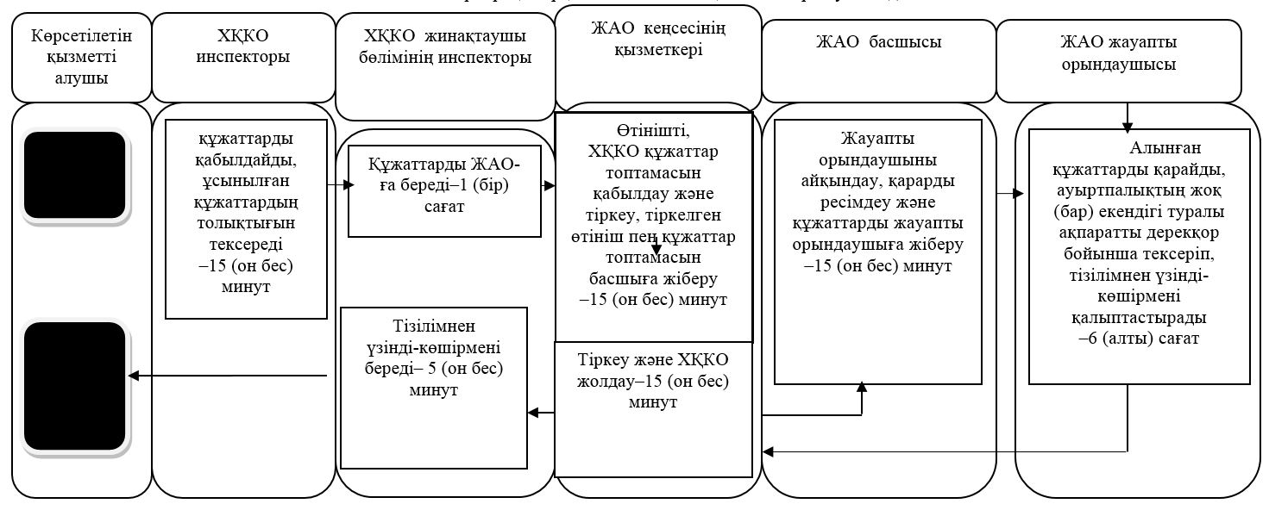

|  |  |
| --- | --- |
|  | "Тракторларға және олардың базасында жасалған өздiгiнен жүретiн |
|  | шассилер мен механизмдерге, монтаждалған арнайы жабдығы бар |
|  | тiркемелердi қоса алғанда, олардың тiркемелерiне, өздiгiнен жүретiн |
|  | ауыл шаруашылығы, мелиоративтiк және жол - құрылыс машиналары |
|  | мен механизмдеріне, сондай - ақ жүрiп өту мүмкiндiгi жоғары арнайы |
|  | машиналарға ауыртпалықтың жоқ (бар) екендігі туралы ақпарат беру" |
|  | мемлекеттiк көрсетілетін қызмет регламентіне |
|  | 4 - қосымша |

**Портал арқылы мемлекеттік қызметті көрсету кезінде**

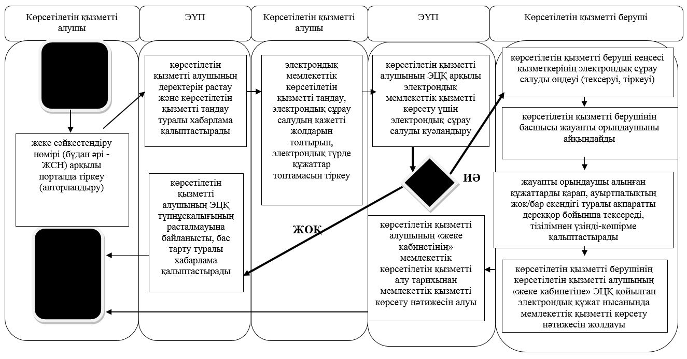

      Шартты белгілер:

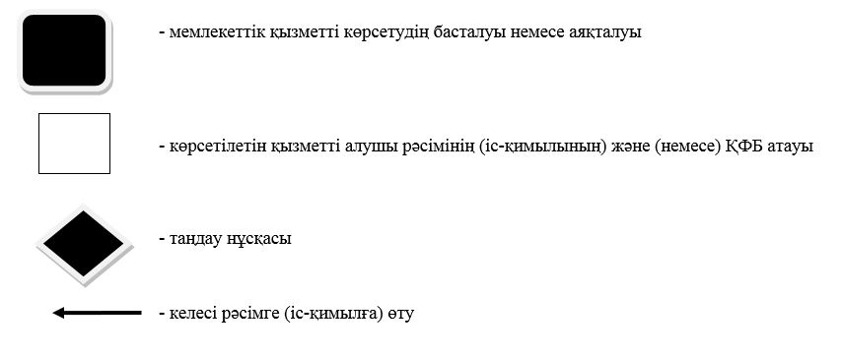

© 2012. Қазақстан Республикасы Әділет министрлігінің «Қазақстан Республикасының Заңнама және құқықтық ақпарат институты» ШЖҚ РМК